Нейроэндокринные взаимосвязи
Между эндокринной и нервной системой существует хорошо выраженная взаимосвязь, координирующим центром которой служит гипоталамус (рис. 1). Именно в нем осуществляется «переключение» с нервного пути на гуморальный. Центральная нервная система в ответ на изменение состояния внешней и внутренней среды посылает электрические сигналы в гипоталамус. В ответ на эти сигналы гипоталамус выделяет ряд гипоталамических регуляторных гормонов, которые поступают в гипофиз и регулируют секрецию его тропных гормонов. Среди гормонов гипоталамуса различают либерины, или рилизинг-факторы (рилизинг-гормоны) (от англ. release – освобождать), которые стимулируют выделение тропных гормонов гипофиза, и статины, ингибирующие этот процесс. Тропные гормоны гипофиза выделяются в кровь и осуществляют регуляцию синтеза и секреции гормонов периферическими железами. Гормоны периферических желез транспортируются с током крови и связываются с рецепторами на поверхности или внутри клеток тканей-мишеней, где они оказывают влияние на метаболические процессы. Помимо такого трансгипофизарного пути существует парагипофизарный путь, когда нервные импульсы прямо регулируют синтез и секрецию гормонов периферическими железами (например, образование адреналина в мозговом веществе надпочечников).
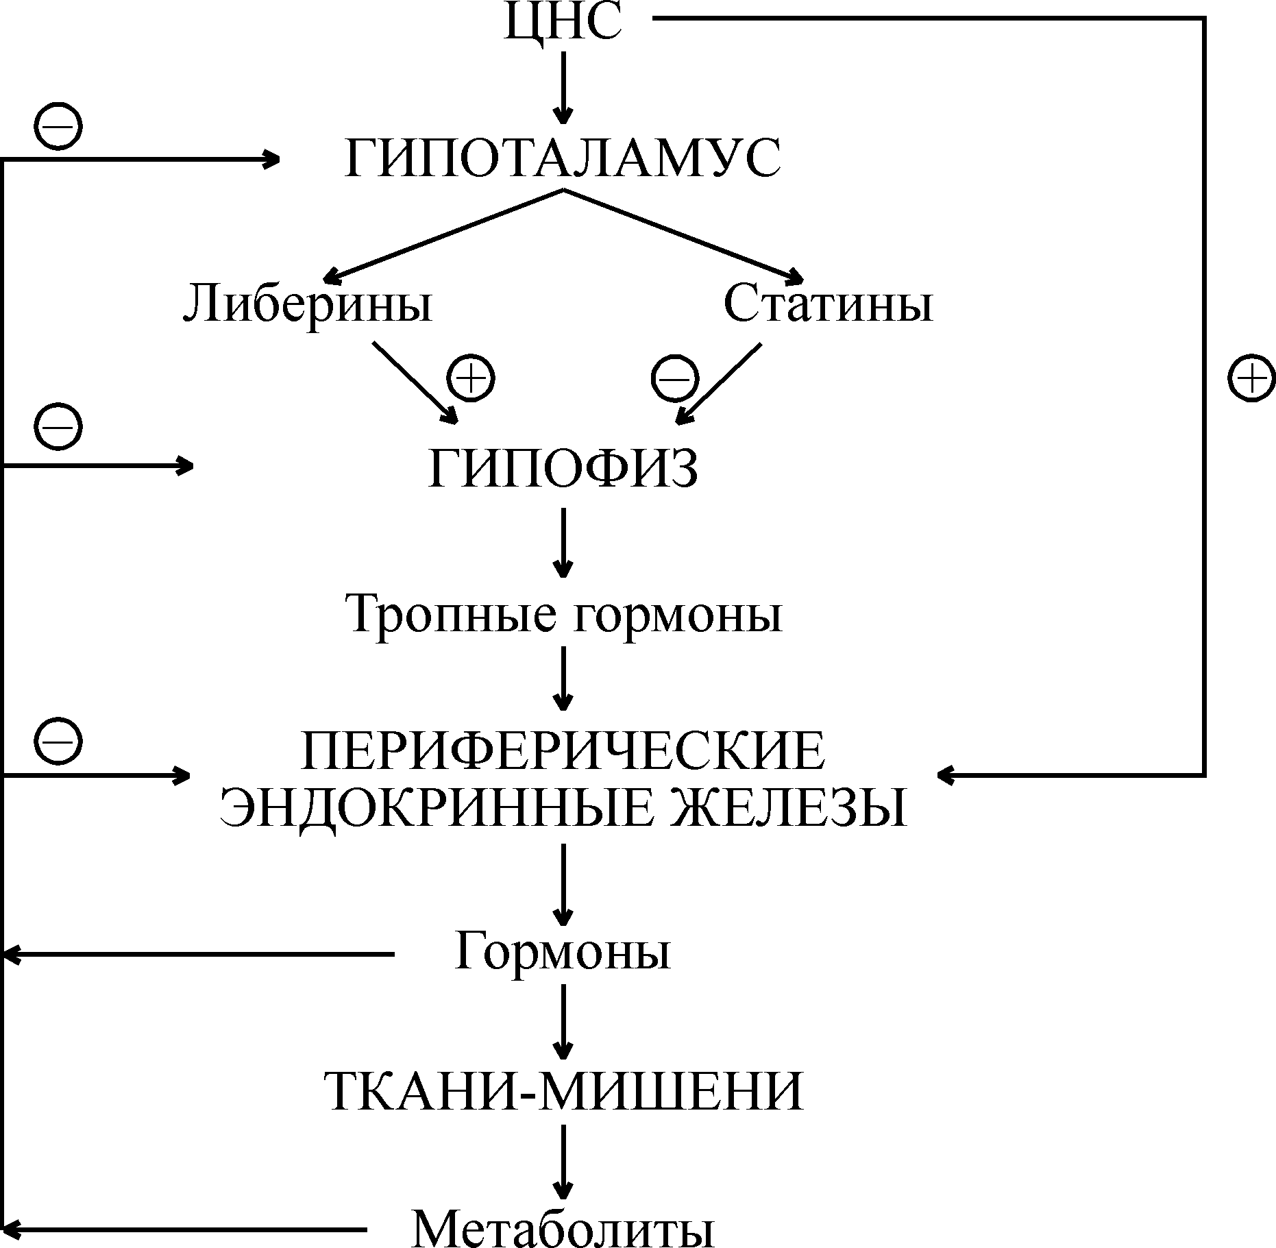
Рис. 1. Схема взаимосвязей в нейроэндокринной системе
Функциональная активность эндокринной системы регулируется также с помощью механизмов, работающих по принципу отрицательной обратной связи, которая носит название «плюс-минус» взаимодействий. Гормональная обратная связь заключается в том, что при стимуляции гормонами гипофиза образования и секреции гормонов периферических желез происходит повышение уровня последних в крови (знак «плюс»), которые по механизму отрицательной обратной связи угнетают образование тропных гормонов, действуя через гипофиз или гипоталамус (знак «минус»). При снижении их концентрации происходит активация всей системы. Помимо гормональной существует также метаболитно-гормональная обратная связь: гормоны периферических желез, действуя на метаболизм в клетках тканей-мишеней, изменяют содержание тех или иных метаболитов в крови, которые оказывают влияние на секрецию гормонов прямо в периферических железах или через гипофиз и гипоталамус. Такими метаболитами могут быть аминокислоты, жирные кислоты, глюкоза, нуклеотиды и нуклеозиды, различные ионы, вода и др.
Механизм действия гормонов
Уровень содержания гормонов во внеклеточной жидкости очень низкий и составляет 10^{–7}–10^{–12} моль/л, что намного ниже содержания других веществ. Следовательно, клетки-мишени должны отличать данный гормон от других соединений, что обусловлено наличием у этих клеток специфических рецепторов, обеспечивающих им высокую степень избирательности. Рецептор обладает очень высокой специфичностью и сродством по отношению к соответствующему гормону, которое в 1000–10000 раз выше, чем сродство к гормону других неспецифических белковых молекул. Рецепторы водорастворимых полипептидных гормонов и гормонов аминокислотной природы (за исключением тироксина), не способных проходить через клеточную мембрану, располагаются на наружной поверхности плазматической мембраны клеток тканей-мишеней. По химической природе эти рецепторы являются гликопротеинами, специфичность которых обусловлена их углеводным компонентом. Взаимодействие гормонов с рецепторами характеризуется быстрым насыщением последних, что является важным элементом механизма быстрого ответа на повышение концентрации гормона в крови. Рецепторы жирорастворимых стероидных гормонов, легко проникающих сквозь мембрану, и тиреоидных гормонов, также способных проходить через липидный бислой мембраны, локализованы в цитоплазме клеток-мишеней. Способность гормонов проникать внутрь клетки определяет молекулярные механизмы их действия.
Различают следующие основные механизмы действия гормонов (и других внеклеточных регуляторов, в том числе лекарственных препаратов) на процессы обмена веществ в клетке: мембранно-внутриклеточный, мембранный и цитозольный.
Мембранно-внутриклеточный механизм действия
Мембранно-внутриклеточный тип действия характерен для гормонов полипептидного строения и производных аминокислот, не проникающих в клетку, в связи с чем их влияние на внутриклеточные процессы обмена опосредуется промежуточными соединениями, называемыми вторичными посредниками (первичный посредник – сам гормон). В качестве вторичных посредников могут выступать молекулы циклических нуклеотидов – циклического аденозинмонофосфата (цАМФ) и циклического гуанозинмонофосфата (цГМФ), ионы Са²⁺, а также продукты превращения фосфоинозитидов.
Механизм действия гормонов посредством циклических нуклеотидов. Важнейшим вкладом в развитие современных представлений о вторичных посредниках было открытие цАМФ (Э.Сазерленд, 1957 г.), который впоследствии занял центральное место в схемах, освещающих механизмы действия различных биологически активных веществ – гормонов, биогенных аминов, лекарственных веществ. Обнаруженный вслед за цАМФ другой циклический нуклеотид – цГМФ – не является его простым аналогом. Пути биосинтеза цАМФ и цГМФ отличаются и реализуются через разные регуляторные системы, однако механизмы их влияния на клеточную активность сходны и сводятся к выборочному фосфорилированию функционально важных клеточных белков. Обмен и функции циклических нуклеотидов в клетках обеспечиваются комплексом ферментов, которые объединяют в аденилат- и гуанилатциклазные системы. Они включают специфические ферменты синтеза: аденилат- и гуанилатциклазы; ферменты превращения циклических нуклеотидов – цАМФ- и цГМФ-фосфодиэстеразы; цАМФ- и цГМФ-зависимые протеинкиназы и снимающие их эффект фосфопротеинфосфатазы. Аденилатциклаза катализирует образование цАМФ из АТФ, а гуанилатциклаза катализирует образование цГМФ из ГТФ.
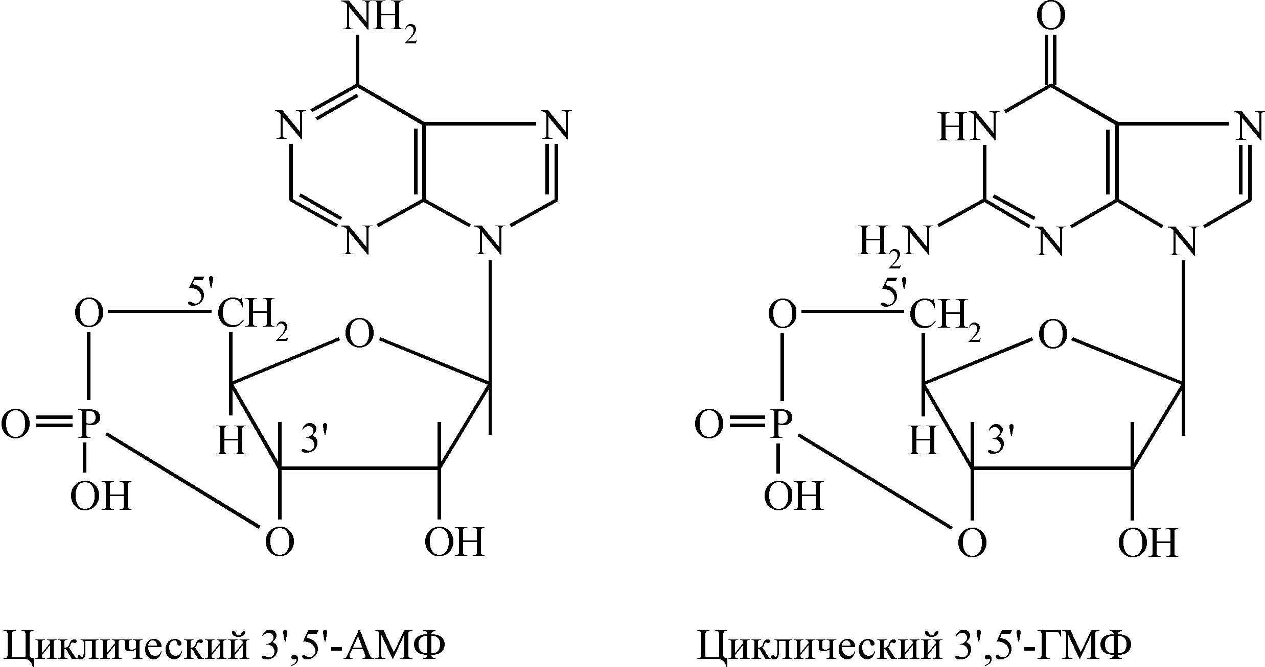
Аденилатциклаза встроена в мембрану и состоит из трех компонентов (рис. 2): первый компонент представляет собой рецептор (R), выходящий на наружную поверхность мембраны и взаимодействующий с гормоном. Второй компонент – это связующий G- или N-белок, который является ГТФ-зависимым регуляторным белком. Исследования последних 10 лет показали, что действие гормонов опосредуется не одним белком, а двумя параллельными системами – стимулирующей (s) и ингибирующей (i). Каждая система состоит из рецептора – R_{s} или R_{i} и регуляторного белка N_{s} (G_{s}) или N_{i} (G_{i}). Обе системы сопряжены с одной и той же каталитической молекулой – третьим компонентом аденилатциклазы или собственно аденилатциклазой, расположенной на внутренней поверхности мембраны и катализирующей образование цАМФ из АТФ. Взаимодействие гормона с рецептором приводит к активации либо инактивации аденилатциклазы
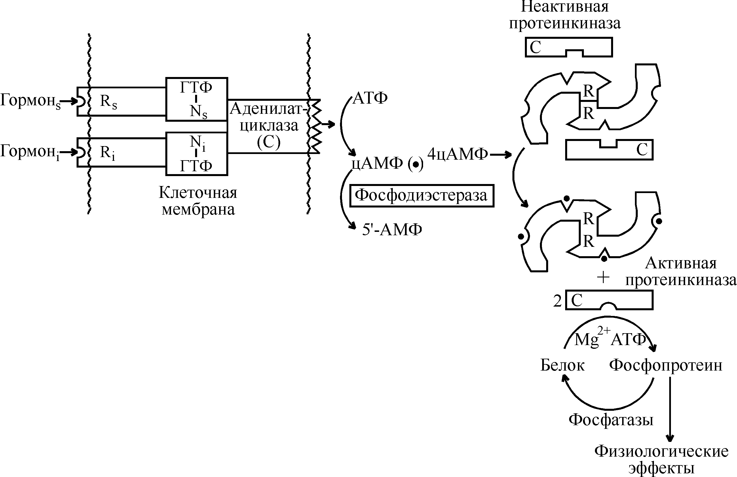
Рис. 2. Гормональная регуляция внутриклеточных процессов через цАМФ-зависимые протеинкиназы (по Марри Р., Греннер Д., Мейес П. и др.)
В результате действия гормонов, активирующих аденилатциклазу, в клетке повышается уровень цАМФ. Циклический АМФ связывается с двумя регуляторными субъединицами тетрамера протеинкиназы, в результате чего происходит диссоциация регуляторных и каталитических субъединиц и тем самым активируются каталитические субъединицы, т.е. протеинкиназа переходит из неактивной формы в активную (рис. 2). Активные протеинкиназы катализируют фосфорилирование различных белков (в том числе ферментов) по схеме:
Образовавшиеся фосфорилированные белки вызывают различные биологические эффекты. Функция одних белков после фосфорилирования их протеинкиназами активируется, функция других угнетается. Например, при действии адреналина и глюкагона – гормонов, увеличивающих уровень цАМФ в клетках – активированные протеинкиназы фосфорилируют гликогенфосфорилазу, переводя ее из неактивной формы в активную и обеспечивая распад гликогена в печени и скелетных мышцах. В то же время в результате фосфорилирования происходит инактивация фермента гликогенсинтетазы, что приводит к торможению синтеза гликогена.
Изменение количества цАМФ в клетке под влиянием различных гормонов может осуществляться как через аденилатциклазу, так и через фосфодиэстеразу, катализирующую гидролиз цАМФ с образованием 5′-АМФ. Вещества, ингибирующие фосфодиэстеразу, оказывают эффект, подобный действию гормона, а активирование фермента снижает его действие. Например, ингибиторы фосфодиэстеразы производные ксантинов – кофеин, эуфиллин, теофиллин повышают уровень цАМФ, имитируя эффект, оказываемый эндогенными гормонами.
Еще один путь снятия гормонального сигнала достигается активированием фосфопротеинфосфатаз, осуществляющих дефосфорилирование белков. Больше всего накоплено сведений о роли фосфатазы в регуляции обмена гликогена в мышцах.
Аналогично цАМФ гормоны и другие внеклеточные регуляторы стимулируют образование другого циклического нуклеотида – цГМФ под действием фермента гуанилатциклазы, которая существует в растворимой и мембраносвязанной формах. Активирование гуанилатциклазы приводит к образованию цГМФ из ГТФ. Циклический ГМФ активирует цГМФ-зависимые протеинкиназы, которые фосфорилируют белки. Одни белки фосфорилируются посредством цАМФ-зависимых протеинкиназ, другие – посредством цГМФ-зависимых ферментов. Поэтому в зависимости от мембранной системы, связывающей гормон и передающей сигнал в клетку, включаются цАМФ-зависимые или цГМФ-зависимые биологические процессы, имеющие часто противоположную направленность.
Механизм действия гормонов посредством ионов Са²⁺. Ионизированный кальций является важным регулятором различных процессов, таких, как мышечное сокращение, секреция гормонов, нейромедиаторов и пищеварительных ферментов, процесс свертывания крови, возбудимость клеточных мембран. Он служит универсальным посредником, передающим внутриклеточным механизмам сигналы, поступившие в клетку извне. Клетки очень чувствительны даже к небольшим изменениям концентрации ионов Са²⁺. Это обусловлено тем, что их внутриклеточная концентрация очень низкая (10^{–7} моль/л) по сравнению с внеклеточной (10^{–3} моль/л). Поддержание такой разности концентраций возможно благодаря двум свойствам плазматической мембраны: низкой проницаемости для кальция и наличию специальных переносчиков – ионных насосов, которые выкачивают Са²⁺ из клетки против концентрационного градиента. В состоянии покоя пассивный ток кальция через плазматическую мембрану снаружи в цитозоль уравновешивается его активным транспортом в обратном направлении под действием Са²⁺-АТФаз или Са²⁺-насосов, которые за счет энергии АТФ откачивают Са²⁺ в обмен на Na⁺ или H⁺ из цитоплазмы во внеклеточную среду. Стимуляция клетки гормоном или нейромедиатором приводит к тому, что в плазматической мембране открываются кальциевые каналы, а также Са²⁺ освобождается из митохондрий и эндоплазматического ретикулума, в результате чего концентрация Са²⁺ в цитозоле повышается. Полагают, что быстрые эффекты кальция связаны с его мобилизацией из органелл клетки, а более поздние – с поступлением его извне или с уменьшением выхода кальция из клетки. Ионы кальция взаимодействуют с кальций-связывающим белком цитоплазмы кальмодулином. Кальмодулин содержит четыре участка связывания Са²⁺, и присоединение Са²⁺ ко всем четырем участкам приводит к значительным изменениям конформации белка, в частности, к увеличению степени спирализации и образованию компактной структуры. В результате этих конформационных переходов кальмодулин в комплексе с Са²⁺ приобретает способность регулировать активность определенных ферментов, что ведет к изменению метаболических процессов в клетке.
Мембранный тип действия гормонов
Для некоторых гормонов, не проникающих в клетку, характерен мембранный тип действия. Гормон, связываясь с рецептором на поверхности мембраны, изменяет ее проницаемость для ряда метаболитов и ионов. Это происходит в результате связывания гормона с ее транспортными системами, изменяя конформацию транспортных белков и, следовательно, проницаемость мембраны. По описанному механизму действует инсулин на мембраны жировых клеток, увеличивая их проницаемость для глюкозы. Действуя через мембранный механизм, инсулин снижает уровень глюкозы, аминокислот и некоторых ионов в крови путем увеличения проницаемости клеточных мембран.
Поступление этих метаболитов в клетку оказывает влияние на биохимические процессы, а поступление ионов изменяет электрический потенциал мембран. Однако только мембранный тип действия обычно не характерен для гормонов. Наряду с локальным действием, гормоны оказывают влияние на метаболические процессы через вторичных посредников. Например, инсулин не только увеличивает проницаемость клеточных мембран, но через внутриклеточные посредники усиливает анаболические процессы в клетке.
Цитозольный механизм действия
Гормоны липофильной природы, молекулы которых способны проникать через липидный бислой плазматической мембраны клеток, оказывают свое действие посредством цитозольного механизма. К ним относятся все стероидные гормоны, а также иодтиронины, занимающие по липофильности промежуточное положение между стероидами и водорастворимыми гормонами. Специфические рецепторы к этим гормонам находятся в цитоплазме только клеток-мишеней. Они представляют собой белки, обладающие высоким сродством к своему гормону, благодаря стереоспецифичности связывания. Когда стероидный или тиреоидный гормон проникает через плазматическую мембрану внутрь клетки, в цитоплазме он связывается с цитозольным рецептором, образуя комплекс гормон-рецептор, который далее подвергается активации. В процессе активации изменяется конформация, величина и поверхностный заряд комплекса, и он приобретает способность проникать в ядро и связываться с определенными участками хроматина, активируя или инактивируя специфические гены. В результате влияния на транскрипцию генов изменяется содержание определенных белков, что сказывается на активности биохимических процессов в клетке. Цитозольный механизм действия называется также прямым, поскольку гормоны, способные проникать внутрь клетки, оказывают непосредственное влияние на количество ферментных белков. В отличие от цитозольного, мембранно-внутриклеточный тип действия является косвенным, так как регуляция обмена веществ, в том числе на уровне генетического аппарата, осуществляется через внутриклеточные посредники.
Для стероидных и тиреоидных гормонов, оказывающих прямое влияние на генетический аппарат клетки, более характерна регуляция роста и дифференцировки тканей и органов, чем для гормонов, не проникающих в клетку. Рассмотренные выше механизмы действия гормонов – ведущие, однако в механизмах действия отдельных гормонов возникают дополнительные специфические факторы регуляции метаболизма.
Гормоны периферических желез
Гормоны щитовидной железы
Щитовидная железа – непарный эндокринный орган, расположенный в области гортанных хрящей. Она состоит из многочисленных фолликулов, заполненных белковым коллоидом, главным компонентом которого является белок иодтиреоглобулин. Этот белок представляет собой высокомолекулярный гликопротеин (М.м. 670000), в котором содержится 0,5–1% иода и 8–10% углеводов. Он является исходным соединением, из которого образуются гормоны щитовидной железы.
В щитовидной железе происходит синтез и секреция двух иодсодержащих гормонов – 3,5,3′-трииодтиронина (Т₃) и 3,5,3′,5′-тетраиодтиронина (Т₄,тироксина). Кроме того, в ней образуется неиодированный гормон – кальцитонин, который вырабатывают также паращитовидные железы. Иодтиронины представляют собой иодированные производные аминокислоты тирозина:
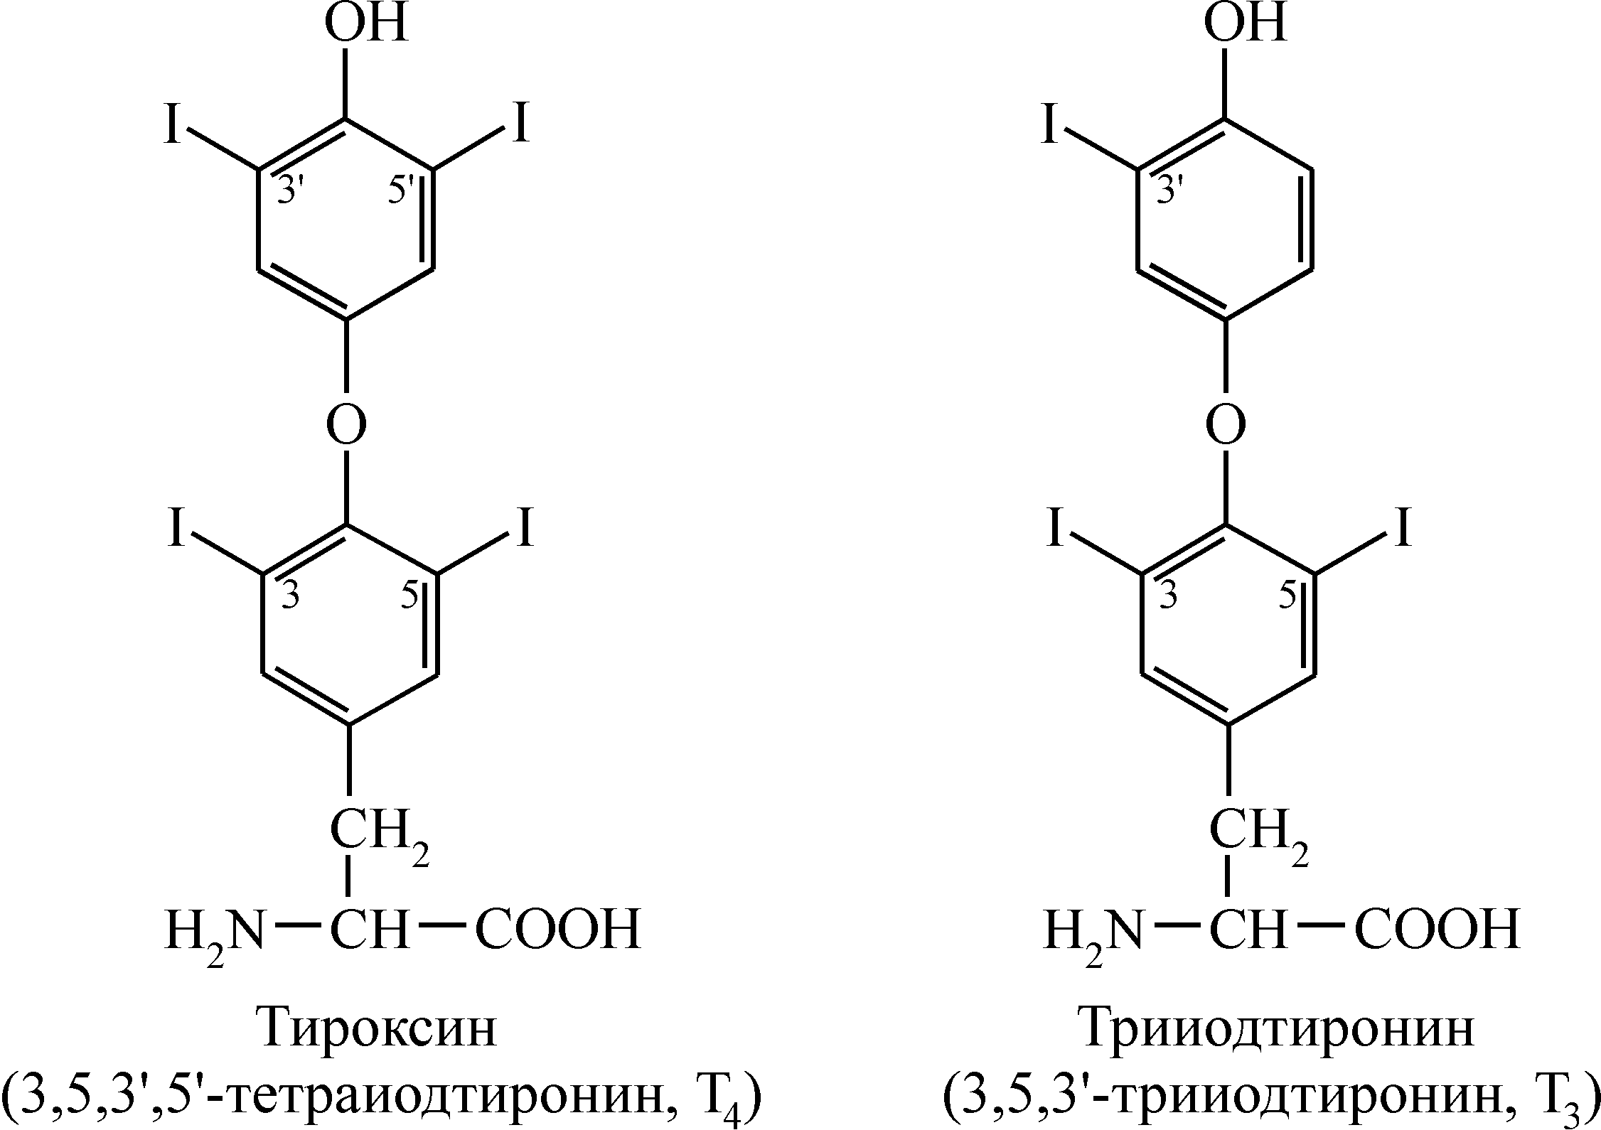

Синтез и секреция иодтиронинов
Для синтеза тиреоидных гормонов необходим иодид (I–), поступающий из крови, и тиреоглобулин. Единый процесс биогенеза иодтиронинов включает следующие этапы: 1) поглощение иодидов из крови и их окисление; 2) синтез тиреоглобулина и иодирование его тирозиловых остатков; 3) образование гормональных иодтиронинов из иодированных тирозиловых остатков в молекуле тиреоглобулина; 4) протеолитическое расщепление иодтиреоглобулина и освобождение в кровь иодтиронинов.
Синтез и секреция иодтиронинов регулируется гипоталамо-гипофизарной системой. Тиреолиберин гипоталамуса стимулирует секрецию тиреотропина гипофиза, который по аденилатциклазному механизму усиливает синтез и секрецию тиреоидных гормонов. Последние регулируют свой собственный синтез по механизму обратной связи. Образование тиреотропина ингибируется соматотропным гормоном гипофиза.
Поступившие в кровь иодтиронины связываются с двумя белками: тироксинсвязывающим глобулином (ТСГ) и тироксинсвязывающим преальбумином (ТСПА). В количественном отношении большее значение имеет ТСГ, т.к. его сродство к гормонам в 100 раз превышает сродство ТСПА. В крови соотношение Т₄ и Т₃ составляет примерно 4:1, однако сродство Т₃ к ТСГ значительно (в 10–100 раз) меньше, чем Т₄, поэтому он быстрее поступает из крови в ткани. Этим объясняется более высокая (≈ в 5 раз) биологическая активность Т₃ по сравнению с Т₄, а также меньший период полужизни (около 2 суток) по сравнению с этой величиной для Т₄ (6–7 суток). Более высокая биологическая активность Т₃ объясняется также тем, что его сродство к рецепторам клеток-мишеней в 10 раз превышает сродство Т₄. Поэтому Т₃ является преобладающей метаболически активной молекулярной формой гормона, и в периферических тканях большая часть (80%) Т₄ превращается в Т₃ или реверсивный Т₃, который образуется деиодированием Т₄ в 5-положении. Реверсивный Т₃ обладает очень слабой биологической активностью и образуется в относительно больших количествах при хронических заболеваниях.
В процессе метаболизма тиреоидные гормоны в тканях подвергаются полному деиодированию, дезаминированию и конъюгации.
Действие тиреоидных гормонов
Тиреоидные гормоны действуют на многие ткани организма, но наиболее чувствительны к ним ткани сердца, печени, почек, скелетных мышц, в меньшей степени нервная и жировая ткани.
Иодтиронины обладают широким спектром действия, в котором можно выделить два главных направления – регуляция энергетического обмена и влияние на рост и развитие организма, дифференцировку тканей.
Влияние тиреоидных гормонов на энергетический обмен проявляется в повышенном поглощении кислорода большинством тканей организма, связанным с увеличением основного обмена, и продуцировании тепла, т.е. калоригенном действии. Молекулярные механизмы повышенного теплообразования пока не известны. Калоригенный эффект гормонов связывают с их влиянием на митохондрии, что выражается в увеличении размеров и количества митохондрий, а также числа крист в них. Тиреоидные гормоны повышают дыхательную способность митохондрий вследствие индукции биосинтеза митохондриальных дыхательных ферментов и активации ферментов, обеспечивающих механизм челночного транспорта водорода из цитоплазмы в митохондрии (активность митохондриальной α-глицерофосфатдегидрогеназы возрастает в несколько раз). Все это увеличивает способность тканей к образованию АТФ.
Гормоны щитовидной железы оказывают сложное влияние на обмен белков, углеводов и липидов, которое характеризуется двухфазным характером. Начальный эффект их действия на обмен белков проявляется в усилении синтеза белка; введение гормонов больным с недостатком тироксина понижает выведение азота из организма. При гиперфункции щитовидной железы усиливается катаболизм белков, приводящий к отрицательному азотистому балансу.
Таким же двухфазным является влияние иодтиронинов на обмен гликогена: малые дозы повышают синтез гликогена, большие – усиливают его распад в печени и мышцах.
Влияние тиреоидных гормонов на обмен липидов также связано с уровнем их секреции. Они усиливают синтез, мобилизацию и особенно деградацию липидов, т.е. повышают обновляемость липидов. Иодтиронины усиливают липолиз в жировой ткани и окисление жирных кислот, снижают уровень холестерина в сыворотке крови. Однако при этом стимулируется липогенез в печени за счет индукции синтеза цитоплазматической НАДФ-малатдегидрогеназы. Интенсивное окисление углеводов и липидов требует большого потребления кислорода организмом, что и наблюдается при введении гормонов.
Иодтиронины регулируют также обмен витаминов и водный баланс организма, деятельность ЦНС, желудочно-кишечного тракта, функцию сердечно-сосудистой системы, восприимчивость к инфекциям.
Свое действие тиреоидные гормоны осуществляют как через рецепторы, находящиеся на плазматической мембране клеток, так и через внутриклеточные рецепторы, поскольку иодтиронины могут проникать внутрь клеток. Внутриклеточные тиреоидные рецепторы обнаружены в хроматине ядра, цитозоле и митохондриях. С рецепторами главным образом связывается Т₃, имеющий к ним более высокое сродство, чем Т₄.
Влияние тиреоидных гормонов на экспрессию генов проявляется в усилении пролиферации клеток, их роста и дифференцировки. На уровне целого организма иодтиронины являются важными модуляторами нормального роста и развития тканей и органов.
Нарушения функции щитовидной железы
При гипофункции щитовидной железы, или гипотиреозе, наблюдается недостаток в организме иодтиронинов. Гипотиреоз, проявляющийся с самого рождения или в раннем детском возрасте, известен под названием кретинизм. Это заболевание характеризуется выраженной физической и умственной отсталостью. Наблюдается задержка роста (такие люди имеют карликовый рост), непропорциональное телосложение, глубокие нарушения психики и крайняя умственная отсталость. При гипофункции щитовидной железы у взрослого человека развивается микседема (слизистый отек). Микседема характеризуется снижением основного обмена и температуры тела, ухудшением памяти, утолщением кожи, вследствие избыточного накопления в ней протеогликанов и воды. Гипотиреоз может наблюдаться в результате недостаточного поступления в организм иода из-за низкого его содержания в почве и воде некоторых географических регионов. Дефицит иода вызывает заболевание эндемический зоб, которое приводит к увеличению размеров щитовидной железы. Путем такого компенсаторного механизма щитовидная железа стремится поддерживать образование гормонов на нормальном уровне. Гипофункция, вызванная недостатком иодистых солей в диете, устраняется добавлением иодистого калия к поваренной соли или другим пищевым продуктам.
При гипотиреозе, обусловленном нарушением биосинтеза и секреции тиреоидных гормонов, лечебный эффект достигается на основе заместительной терапии гормональными препаратами.
Гиперфункция щитовидной железы, или гипертиреоз характеризуется избыточным образованием иодтиронинов. Наиболее выраженная форма гипертиреоза получила название тиреотоксикоза, или Базедовой болезни (болезни Грейвса). Избыточная неконтролируемая продукция иодтиронинов при этом заболевании связана с повышенной скоростью синтеза иодтиреоглобулина, которая не регулируется по типу обратной связи. При тиреотоксикозе происходит усиление интенсивности основного обмена с преобладанием процессов катаболизма. Быстрое окисление жирных кислот, глицерина, углеводов требует повышенного потребления кислорода и приводит к усилению калоригенного эффекта. Характерными симптомами при тиреотоксикозе являются: увеличение основного обмена, потеря в весе, повышение температуры тела, повышение нервной возбудимости, тахикардия, пучеглазие, увеличение щитовидной железы.
Гипертиреоз можно устранить хирургическим вмешательством (удалением части щитовидной железы) или лечением, которое подавляет образование гормонов. С этой целью применяются радиоактивные изотопы иода (I¹³¹) и вещества, тормозящие синтез иодтиронинов: мерказолил, перхлорат калия.
Практическое применение тиреоидных гормонов
В медицинской практике применяют как тиреоидин, содержащий Т₃ и Т₄, так и трииодтиронин, полученный синтетическим путем. Эти препараты применяются главным образом при различных формах гипотиреоза (кретинизме, микседеме), при ожирении с явлениями гипотиреоза, церебрально-гипофизарных заболеваниях, протекающих с гипотиреозом, при эндемическом зобе.
Гормоны паращитовидных желез
Паращитовидные железы – 4 небольшие железистые образования, расположенные на задней поверхности щитовидной железы.
Паращитовидные железы секретируют два – паратгормон (паратирин) и кальцитонин (как и в щитовидной железе). Оба гормона совместно с витамином Д регулируют обмен кальция и фосфатов в организме.
Паратгормон. Синтез и секреция
Паратгормон представляет собой одноцепочечный полипептид, состоящий из 84 аминокислотных остатков (М.м. 9500). Секреция паратгормона находится в обратной зависимости от концентрации Ca²⁺ в сыворотке крови и быстро реагирует на изменения последней. Подобно Ca²⁺ может действовать и Mg²⁺, но в гораздо больших концентрациях. Существует прямая зависимость между секрецией паратгормона и уровнем цАМФ в клетках паращитовидных желез и обратная – между концентрациями Ca²⁺ и цАМФ. Ионы Ca²⁺ активируют фосфодиэстеразу или ингибируют аденилатциклазу. При этом аденилатциклаза паратиреоидных клеток гораздо более чувствительна к ингибирующему действию Ca²⁺, чем фермент, содержащийся в клетках других тканей. Ионы Ca²⁺ регулируют не только скорость секреции, но и количество паратгормона, изменяя скорость его распада. У человека период полужизни циркулирующего паратгормона составляет 20–30 минут.
Действие паратгормона
Паратгормон оказывает влияние на костную ткань, почки и желудочно-кишечный тракт. Действуя на эти ткани, гормон повышает содержание Ca²⁺ и снижает содержание неорганических фосфатов в крови.
При достаточном содержании Ca²⁺ в пище паратгормон поддерживает его необходимый уровень во внеклеточной жидкости, регулируя всасывание Ca²⁺ в кишечнике путем стимуляции образования в почках активной формы витамина Д – 1,25-дигидроксикальциферола, или кальцитриола. В случае недостаточного поступления в организм Ca²⁺ его нормальный уровень в сыворотке восстанавливается сложной системой регуляции, включающей прямое воздействие паратгормона на почки и кости и опосредованное (через стимуляцию синтеза кальцитриола) на слизистую кишечника.
Влияние паратгормона на почки проявляется в его прямом воздействии на транспорт ионов, а также через регуляцию синтеза кальцитриола.
Гормон увеличивает канальцевую реабсорбцию Ca²⁺ и Mg²⁺ и резко тормозит реабсорбцию фосфатов, усиливая их экскрецию с мочой (фосфатурию); кроме того он повышает экскрецию ионов K⁺, Na⁺ и бикарбонатов.
Другой важный эффект паратгормона на почки заключается в стимуляции синтеза в этом органе кальцитриола, который также регулирует обмен Ca²⁺: усиливает всасывание Ca²⁺ и фосфатов в кишечнике, мобилизует Ca²⁺ из костной ткани и увеличивает его реабсорбцию в почечных канальцах. Все эти процессы способствуют повышению уровня Ca²⁺ и снижению уровня фосфатов в сыворотке крови.
На почки паратгормон оказывает наиболее быстрый эффект, но самый сильный – на костную ткань. Влияние гормона на костную ткань проявляется в увеличении высвобождения из костного матрикса Ca²⁺, фосфатов, протеогликанов и гидроксипролина, важнейшего компонента коллагена костного матрикса, что служит показателем его распада. Суммарный эффект паратгормона проявляется в деструкции кости. Однако в низких концентрациях паратгормон оказывает анаболический эффект. Он повышает уровень цАМФ и (на очень ранних этапах своего действия) поглощение Ca²⁺. Рецепторы паратгормона находятся на остеобластах, которые под влиянием гормона начинают вырабатывать активатор остеокластов, изменяющий морфологию и биохимию последних таким образом, что они приобретают способность разрушать кость. Из кости выделяются протеолитические ферменты и органические кислоты (лактат, цитрат). Таким образом, резорбции кости предшествует вход Ca²⁺ в резорбирующие кость клетки.
Действие паратгормона на костную ткань опосредовано также кальцитриолом.
В кишечнике паратгормон усиливает транспорт Ca²⁺ и фосфатов через его слизистую оболочку и поступление их в кровь. Этот эффект связан с образованием активной формы витамина Д.
Нарушения функции паращитовидных желез
Гипофункция желез, или гипопаратиреоз (обусловленный дефицитом паратгормона) встречается у людей относительно редко. Она может быть следствием различного рода оперативных вмешательств в области шеи или (реже) заболеваний паращитовидных желез. В крови наблюдается низкий уровень Ca²⁺ и повышенный уровень фосфатов. Сниженный уровень Ca²⁺ в крови и межклеточной жидкости способствует деполяризации мембран, вызванной поступлением Na⁺ внутрь клетки. Это приводит к повышенной нейромышечной возбудимости, вызывающей судороги и тетанические сокращения мышц. Тяжелая гипокальциемия приводит к параличу дыхательных мышц и смерти. Эти нарушения можно устранить введением препаратов кальция и паратгормона, а также витамина Д.
Гиперфункция, или гиперпаратиреоз т.е. избыточное образование паратгормона возникает при гипертрофии и гиперплазии паращитовидных желез или вследствие возникновения опухоли. В крови повышается содержание Ca²⁺ и уменьшается содержание фосфатов. В результате нейромышечная возбудимость снижается, что приводит к глубоким расстройствам функций нервной системы – психозам и даже коме. При гиперпаратиреозе происходит мобилизация Ca²⁺ из кости, и в тяжелых случаях наблюдается резорбция отдельных участков кости, легко возникают самопроизвольные переломы. Кальций вследствие плохой растворимости оседает во внутренних органах, наблюдается кальцификация мягких тканей и образование камней в почках, нефрокальциноз. Однако могут существовать компенсированные состояния гиперпаратиреоза, при которых патологически повышенный уровень Ca²⁺ в сыворотке не сопровождается видимым снижением плотности костей.
Кальцитонин. Структура и секреция
По химической природе кальцитонин является одноцепочечным полипептидом, содержащим 32 аминокислотных остатка (М.м. 4500). У человека он секретируется К-клетками (парафолликулярными) щитовидной железы. Период полужизни кальцитонина составляет 2–15 мин.
Уровни секреции кальцитонина и паратгормона связаны обратной зависимостью и регулируются кальцием противоположным образом. Секреция кальцитонина возрастает только при значительном увеличении уровня Ca²⁺ в крови. Физиологические концентрации Ca²⁺ не являются сигналом секреции гормона. Кроме того, секрецию кальцитонина стимулирует глюкагон – гормон поджелудочной железы и гастрин – гормон желудочно-кишечного тракта.
Действие кальцитонина
Основная функция кальцитонина состоит в предотвращении гиперкальциемии, потенциально возможной при поступлении в организм кальция. Кальцитонин снижает концентрацию Ca²⁺ и фосфатов в крови. Основной орган-мишень для кальцитонина – кость, где гормон тормозит резорбцию и тем самым подавляет высвобождение Ca²⁺, фосфата и органических веществ из костного матрикса. Это приводит к снижению уровня Ca²⁺, фосфата и гидроксипролина в крови. Кальцитонин обладает небольшим фосфатурическим эффектом, что, вероятно, является вторичным процессом, связанным с изменением концентрации Ca²⁺ в плазме. При этом уменьшается экскреция Ca²⁺ и оксипролина с мочой. Указанные эффекты являются следствием тормозящего действия гормона на активность остеокластов – кальцитонин является мощным ингибитором остеокластов.
Уровень кальцитонина повышается при беременности и у кормящих женщин, что свидетельствует о физиологической роли гормона в защите организма матери от избыточных потерь Ca²⁺. Проявления недостаточности кальцитонина не обнаружены. Повышенное образование гормона наблюдается при медуллярной тиреокарциноме. Несмотря на значительное возрастание уровня кальцитонина, гипокальциемия возникает очень редко.
Практическое применение гормонов паращитовидных желез
В медицинской практике используют как природные, так и синтетические препараты гормонов паращитовидных желез. Препарат паратиреоидин применяют при гипопаратиреозе для предупреждения тетании, обусловленной гипокальциемией. Препараты кальцитонина (кальцитрин, миакальцик) используют в терапии больных с гиперкальциемией различной природы, например, при деформирующем остите (болезни Педжета); при климактерическом, стероидном, паратиреоидном и других видах остеопороза, фиброзной дисплазии, а также при осложненном течении травматического поражения костей (замедленном сращивании переломов).
Гормоны поджелудочной железы
Поджелудочная железа – непарный эндокринный орган, расположенный в брюшной полости, под желудком. Она является железой смешанной секреции. Ацинарная часть железы выполняет экзокринную функцию, секретируя в просвет двенадцатиперстной кишки ферменты и ионы, участвующие в процессах пищеварения. Эндокринная часть представлена островками Лангерганса, состоящими из клеток разных типов, которые осуществляют синтез и секрецию ряда гормонов. α-Клетки секретируют глюкагон, β-клетки (составляющие 70% островковой ткани) вырабатывают инсулин, δ-клетки – соматостатин и F-клетки секретируют панкреатический полипептид.
Инсулин
Инсулин представляет собой простой глобулярный белок с молекулярной массой 5700. Молекула инсулина содержит 51 аминокислотный остаток и построена из двух полипептидных цепей, соединенных между собой двумя дисульфидными мостиками. Цепь А содержит 21 аминокислотный остаток, а цепь В – 30 (см. ниже).
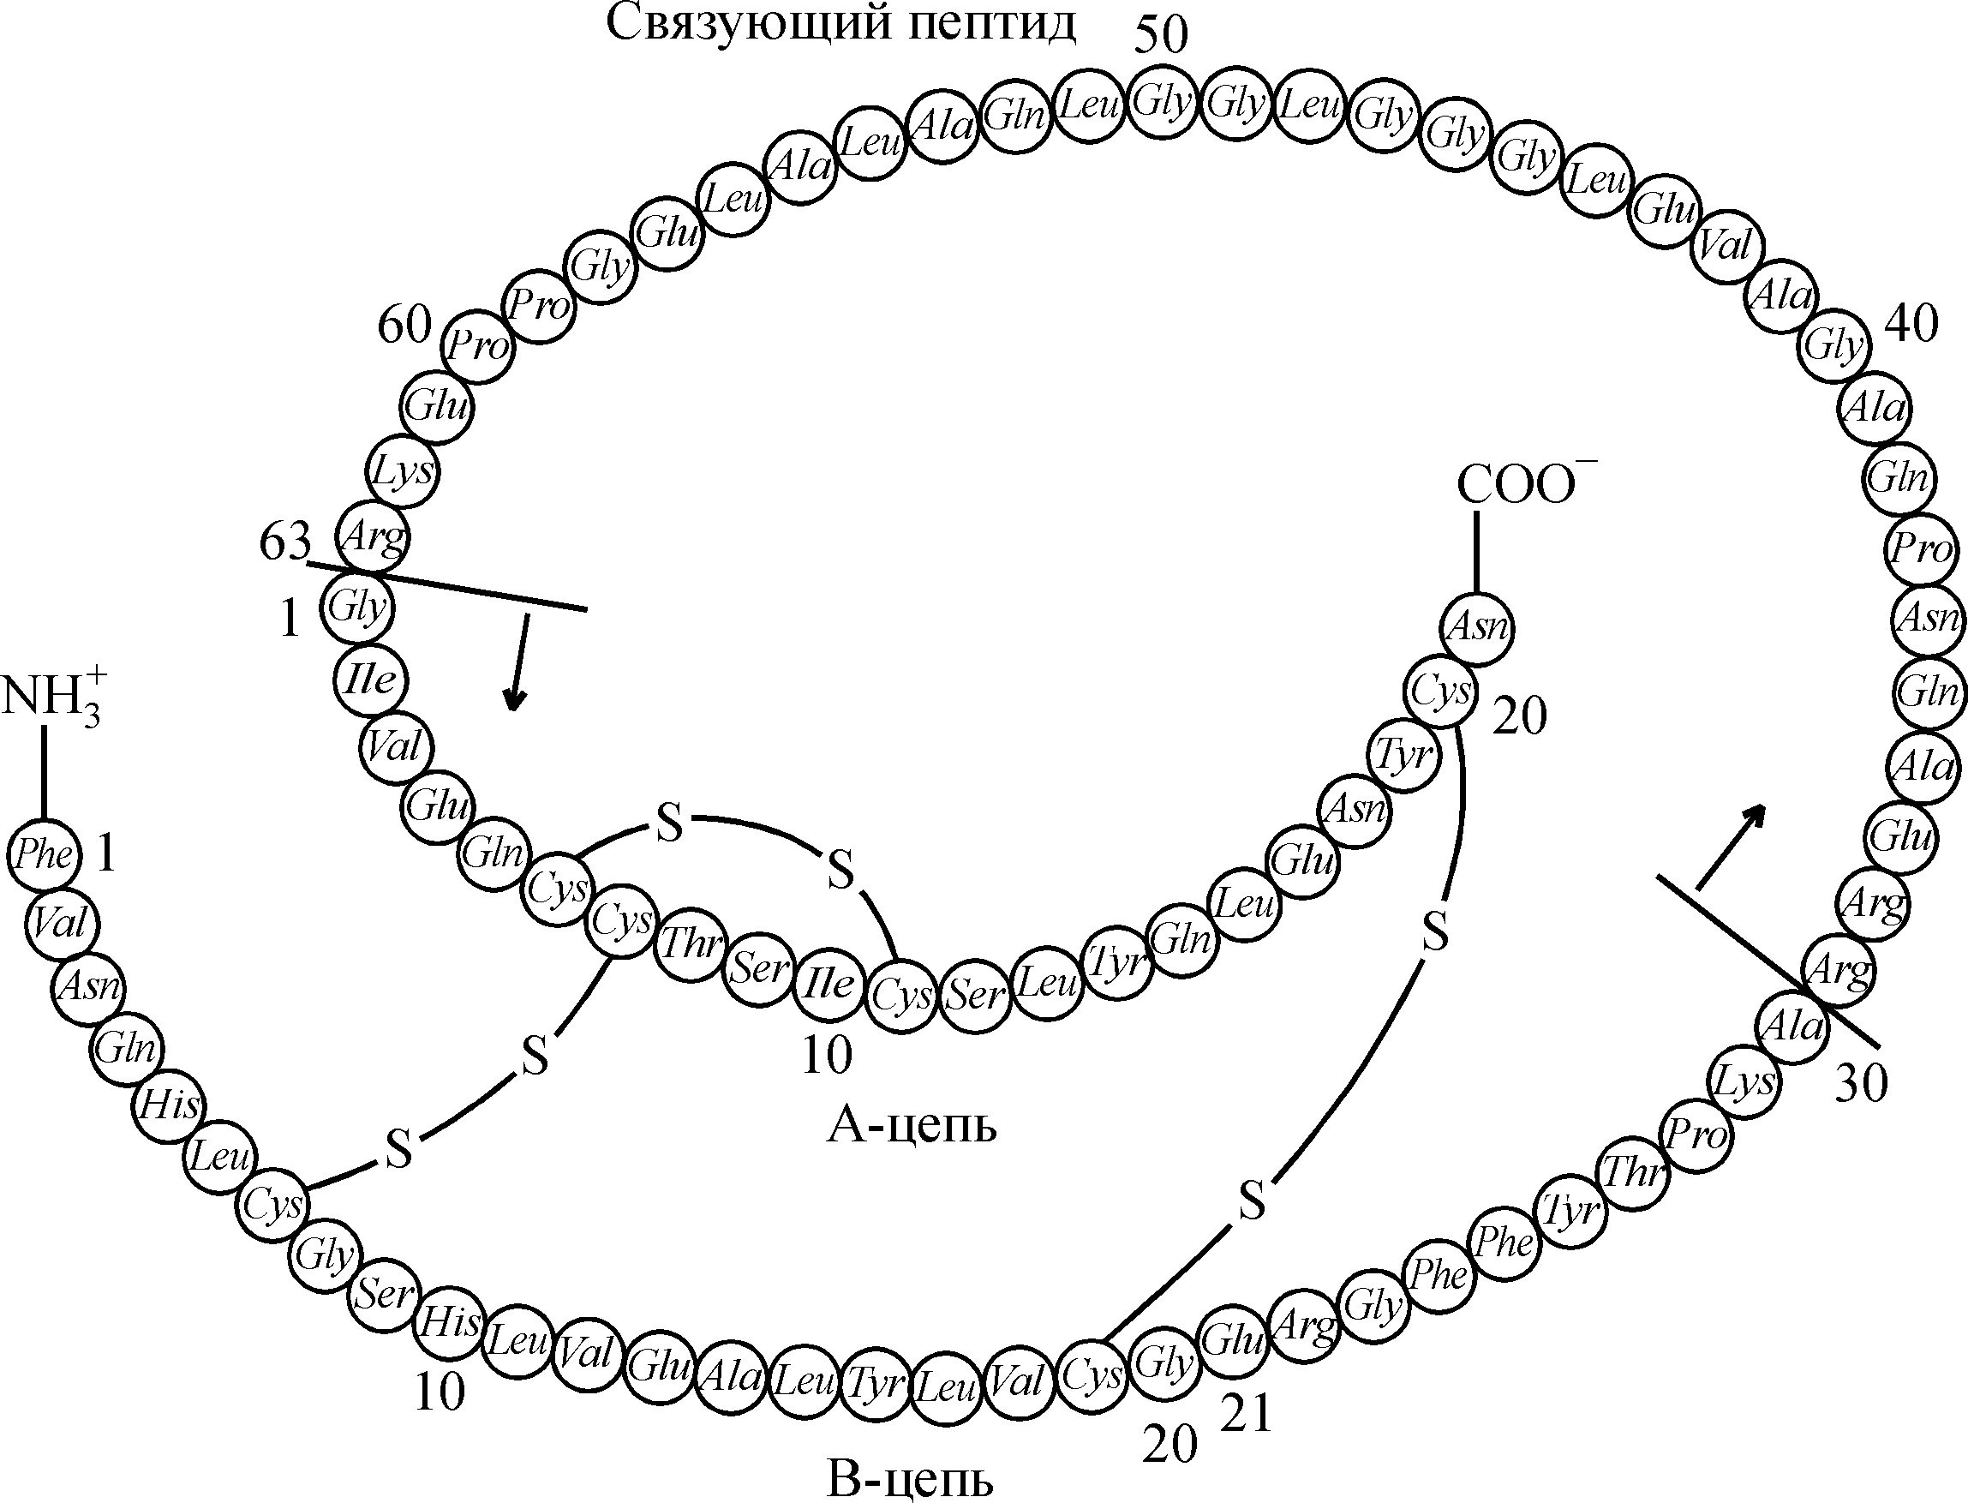
Структура молекулы проинсулина свиньи

Синтез и секреция инсулина
Главным сигналом для синтеза и секреции инсулина является повышение уровня глюкозы в крови. Секреция инсулина в ответ на повышение концентрации глюкозы (4–6 ммоль/л) носит двухфазный характер: в первые 2–5 мин после стимуляции отмечается резкое повышение секреции гормона, затем скорость секреции падает и наступает вторая более медленная фаза, при которой длительная стимуляция глюкозой приводит к постепенному увеличению уровня инсулина в крови. Это отражает наличие в β-клетках двух пулов инсулина – легко и трудно мобилизуемого. Наряду с глюкозой в стимуляции секреции инсулина могут участвовать и образующиеся в β-клетках промежуточные метаболиты ее окисления. Синтез и секреция инсулина, кроме того, стимулируется аминокислотами (особенно лейцином и аргинином), глюкагоном, соматотропином. Глюкагон повышает синтез и секрецию инсулина только в присутствии глюкозы через цАМФ-зависимый механизм. В то же время адреналин подавляет образование и секрецию гормона даже в присутствии глюкозы.
Инсулин не имеет специфического белка-переносчика в плазме. Часть гормона связывается с глобулинами, и поэтому в крови он находится в двух формах – свободной и связанной. Период его полужизни составляет 3–5 минут.
Действие инсулина
Наиболее чувствительные к инсулину ткани – мышечная, соединительная ткань (в частности жировая ткань) и в меньшей степени печень. Нечувствительна к инсулину нервная ткань. Свободный инсулин влияет на метаболизм всех инсулинчувствительных тканей, а связанный – только на жировую ткань. Во многих тканях обнаружены мембранные рецепторы к инсулину, но их количество значительно увеличено в клетках инсулинчувствительных тканей.
Все биологические эффекты инсулина можно объединить в 4 группы: 1) очень быстрые (секунды): гиперполяризация мембран некоторых клеток, изменения мембранного транспорта глюкозы, аминокислот, ионов; 2) быстрые (минуты): активация или торможение многих ферментов (путем их химической модификации); 3) медленные (от минут до часов): индукция или репрессия синтеза ферментов; 4) самые медленные (от часов до суток): репликация ДНК, пролиферация клеток.
Инсулин влияет на множество процессов в клетках органов-мишеней (табл. 2), но наиболее важную роль он играет в регуляции углеводного обмена. Влияние гормона на метаболизм углеводов проявляется прежде всего в снижении уровня глюкозы в крови. Инсулин – единственный гормон гипогликемического действия, в то время как адреналин, глюкагон, кортизол являются антагонистами инсулина в отношении их влияния на концентрацию глюкозы в крови. Этот эффект гормона реализуется как на мембранном уровне, так и путем усиления внутриклеточной утилизации глюкозы. Взаимодействие инсулина с рецепторами увеличивает проницаемость мембран мышечных и жировых клеток для глюкозы, которая проникает в клетки путем облегченной диффузии с помощью белков-переносчиков.. В результате происходит снижение уровня глюкозы в крови. Гормон стимулирует поглощение клетками аминокислот, К⁺, Ca²⁺, а также увеличивает проницаемость мембран для Na⁺; вызывает гиперполяризацию мембран чувствительных к инсулину клеток в результате активации Na⁺, K⁺-насоса, который повышает Na⁺/K⁺-градиент на мембране, облегчая вторичный активный транспорт аминокислот в клетки.
Таблица 2
Основные метаболические эффекты инсулина
Метаболический процесс | Избыток  инсулина | Недостаток  инсулина
Синтез гликогена | + | –
Липогенез | + | –
Синтез белка | + | –
Кетогенез | – | +
Глюконеогенез из аминокислот | – | +
Гликогенолиз | – | +
Липолиз | – | +
Инсулин повышает внутриклеточную утилизацию глюкозы различными путями. В норме примерно половина поглощенной глюкозы включается в путь Эмбдена-Мейергофа (гликолиз) и превращается в энергию, другая половина запасается в виде липидов и гликогена. Инсулин усиливает интенсивность гликолиза в печени и мышцах, повышая активность и количество молекул его ключевых ферментов – глюкокиназы (в мышцах гексокиназы), фосфофруктокиназы и пируваткиназы. При этом в печени подавляется активность фермента глюкозо-6-фосфатазы, в результате чего тормозится высвобождение глюкозы печенью, так как плазматическая мембрана непроницаема для глюкозо-6-фосфата.
Влияние инсулина на внутриклеточную утилизацию глюкозы проявляется в стимуляции другого анаболического процесса – синтеза гликогена. Усиление гликогенеза в печени и мышцах обусловлено снижением уровня цАМФ в результате активации инсулином фосфодиэстеразы. Это приводит к повышению активности фосфатазы, которая дефосфорилирует гликогенсинтетазу, переводя ее в активную форму, и фосфорилазу, превращая ее в неактивную форму. Таким образом стимулируется синтез гликогена и тормозится его распад.
Описанные выше эффекты инсулина относятся к быстрым, однако гормон может оказывать и продолжительное влияние на уровень глюкозы в крови путем ингибирования глюконеогенеза. Это осуществляется за счет репрессии синтеза ключевого фермента этого процесса – фосфоенолпируваткарбоксикиназы (ФЕПКК) на уровне транскрипции гена.
На метаболизм липидов, как и на обмен гликогена, инсулин также оказывает анаболическое действие, которое (как указывалось выше) проявляется в усилении липогенеза в жировой ткани и печени и в подавлении липолиза. Такой эффект гормона – следствие инактивации липазы, вызванной снижением уровня цАМФ. В результате снижается содержание глицерина и жирных кислот в крови.
Влияние инсулина на обмен белков характеризуется стимуляцией процесса их синтеза и замедлением распада белков. Этим обеспечивается положительный азотистый баланс, снижается концентрация аминокислот в крови и уменьшается их выведение с мочой. Известно, что инсулин влияет на количество и активность, по крайней мере, 50 белков в различных тканях. Индукция синтеза белка обусловлена повышением скорости синтеза мРНК, а также стимуляцией инициации синтеза полипептидных цепей.
Инсулин оказывает стимулирующее влияние на рост и пролиферацию клеток, повышая синтез РНК и ДНК. Кроме того, он усиливает действие ряда ростовых факторов – эпидермального, тромбоцитарного, фактора роста фибробластов, соматомедина. Таким образом, в целом действие инсулина на обмен веществ можно охарактеризовать как анаболическое.
Глюкагон. Синтез и секреция
Глюкагон представляет собой одноцепочечный полипептид (М.м. 3485), содержащий 29 аминокислотных остатков. Гормон синтезируется в α-клетках поджелудочной железы в виде неактивного предшественника препроглюкагона, который после отщепления N-концевой сигнальной последовательности превращается в проглюкагон и затем после действия протеаз – в глюкагон. В плазме глюкагон находится в свободной форме, поэтому период его полужизни около 5 минут. Секреция глюкагона стимулируется аминокислотами, гастрином, катехоламинами и подавляется глюкозой, инсулином, жирными кислотами и Ca²⁺.
Действие глюкагона
Основным органом-мишенью для глюкагона является печень, однако к гормону чувствительна также жировая ткань и в меньшей степени мышцы.
Эффекты глюкагона противоположны эффектам инсулина. В отличие от инсулина глюкагон стимулирует катаболические процессы в тканях-мишенях – гликогенолиз и липолиз, вызывая мобилизацию источников потенциальной энергии.
Влияние глюкагона, как и других полипептидных гормонов, осуществляется через вторичные посредники, основным из которых является цАМФ. Гормон связывается со своими рецепторами на плазматической мембране клеток-мишеней и активирует аденилатциклазу. В результате повышается содержание внутриклеточного цАМФ, который усиливает распад гликогена, активируя фосфорилазу, и тормозит его синтез вследствие ингибирования гликогенсинтетазы. Глюкагон активирует гликогенолиз только в печени в отличие от адреналина, который стимулирует этот процесс и в мышцах и в печени. Повышенное содержание цАМФ индуцирует синтез ферментов глюконеогенеза в печени, усиливая превращение аминокислот в глюкозу. Таким образом, центральный эффект глюкагона – гипергликемия – обеспечивается двумя механизмами: быстрым – гликогенолизом и медленным – глюконеогенезом.
Глюкагон оказывает мощное липолитическое действие. Повышая содержание цАМФ в клетках жировой ткани, он активирует липазу, увеличивая в крови уровень жирных кислот и глицерина. Образующиеся жирные кислоты используются в качестве источника энергии, а также превращаются в кетоновые тела. В этом проявляется кетогенное действие гормона.
В печени глюкагон угнетает синтез белков и облегчает их катаболизм. Образованные аминокислоты используются в глюконеогенезе и после дезаминирования – в синтезе мочевины.
Соматостатин
Соматостатин был первоначально выделен из гипоталамуса как фактор, ингибирующий секрецию соматотропина. Соматостатин – циклический пептид, который синтезируется в виде прогормона в δ-клетках островков Лангерганса и затем превращается в активную молекулу, содержащую 14 аминокислотных остатков (М.м. 1640). Помимо гипоталамуса и поджелудочной железы соматостатин был обнаружен в слизистой желудка и кишечника, а также в различных участках ЦНС. Гормон подавляет секрецию инсулина, глюкагона и панкреатического полипептида. Кроме того, он тормозит секрецию гастрина, секретина, паратгормона, кальцитонина, иммуноглобулинов, ренина. Установлено, что соматостатин угнетает образование соляной кислоты в желудке, подавляет секрецию пищеварительных ферментов и всасывание глюкозы в кишечнике. Пептид обладает выраженным влиянием на ЦНС: введение его человеку вызывает седативный эффект.
Клеточные механизмы многочисленных биологических эффектов соматостатина пока не выявлены. Однако их общей чертой является участие в них Ca²⁺. Предполагается, что торможение освобождения различных гормонов соматостатином связано с его блокирующим действием на вход Ca²⁺ в чувствительные к гормону клетки.
Соматостатин, оказывая антигипергликемическое действие и снижая кетоз (путем торможения секреции глюкагона), может уменьшать потребность в инсулине при диабете.
Панкреатический полипептид
Панкреатический полипептид состоит из 36 аминокислотных остатков (М.м. 4200). Он синтезируется в F-клетках поджелудочной железы. Стимулирует секрецию полипептида богатая белками пища, голод, острая гипогликемия. Функция панкреатического полипептида окончательно не установлена. Известно, что он увеличивает секрецию желудочных и панкреатических ферментов, влияет на содержание гликогена в печени, расслабляет желчный пузырь.
Нарушения гормональной функции поджелудочной железы
Инсулиновая недостаточность приводит к сахарному диабету – одному из самых распространенных заболеваний. При сахарном диабете наблюдаются глубокие нарушения обменных процессов, которые обусловлены истинной или ложной недостаточностью инсулина. Соответственно этому различают два типа сахарного диабета: диабет I типа, или инсулинзависимый, и диабет II типа, или инсулиннезависимый. При диабете I типа нарушается синтез и секреция инсулина, тогда как при диабете II типа концентрация инсулина в сыворотке крови остается на уровне нормы, однако имеются нарушения других звеньев инсулиновой регуляции. Сахарный диабет II типа может развиться вследствие снижения чувствительности тканей к инсулину, которое обусловлено уменьшением количества мембранных инсулиновых рецепторов либо их модификацией. Возможно развитие сахарного диабета вследствие изменения соотношения свободной и связанной форм инсулина плазмы крови в сторону связанной формы, когда глюкоза поступает только в жировую ткань и превращается в жир. Наконец, еще одной причиной может быть повышение активности инсулиназы. Во всех случаях при сахарном диабете изменения в метаболизме характеризуются значительным преобладанием катаболических процессов над анаболическими.
При дефиците инсулина снижается утилизация глюкозы инсулинчувствительными тканями (мышечной и жировой), взамен которой в организме мобилизуются липиды и повышается окисление жирных кислот. В результате нарушений обмена веществ в тканях у больных наблюдается гипергликемия и глюкозурия (если концентрация глюкозы превышает почечный порог – 9,9 ммоль/л), возникает осмотический диурез, аминоацидемия и аминоацидурия, повышенное содержание жирных кислот, глицерина и холестерина в крови, а в тяжелых случаях – кетонемия и кетонурия.
Для лечения больных инсулинзависимым диабетом используют различные препараты инсулина, а при инсулиннезависимом диабете используют пероральные сахароснижающие средства – производные сульфонилмочевины и бигуаниды.
Избыток инсулина может наблюдаться при инсулиноме – опухоли островковых клеток: это приводит к гиперинсулинизму. При этом состоянии возникает гипогликемия, обусловленная не только увеличением потребления глюкозы тканями, чувствительными к инсулину, и уменьшением образования глюкозы в печени, но также снижением притока к печени субстратов для глюконеогенеза. Быстрое снижение уровня глюкозы в крови приводит к активации симпатической нервной системы и выделению адреналина. У человека наблюдается дрожь, беспокойство, слабость и чувство голода. Если гипогликемия оказывается продолжительной, то уменьшение поступления глюкозы в мозг приводит к различным неврологическим нарушениям. При частых и продолжительных состояниях гипогликемии могут наблюдаться выраженные нарушения психического или неврологического характера. Устранить гиперинсулинизм можно введением глюкозы и гормонов, вызывающих гипергликемию, например, глюкагона или адреналина.
Практическое применение инсулина. Препараты инсулина используются главным образом для лечения сахарного диабета. С этой целью применяют препараты инсулина разной продолжительности действия, что зависит от тяжести и особенностей течения заболевания. В настоящее время во многих странах испытываются программируемые портативные насосы для инфузии инсулина. Такой насос снабжен резервуаром с многодневным запасом инсулина, который подается малыми порциями в соответствии с составленной для каждого больного программой. Такой способ, называемый «непрерывной подкожной инфузией инсулина», более эффективен, чем обычная инсулинотерапия.
Гормоны надпочечников
Надпочечники – парные эндокринные железы, расположенные над верхними полюсами почек. Этот эндокринный орган фактически представляет собой сочетание в одном анатомическом образовании двух самостоятельных желез: мозгового вещества, составляющего внутреннюю часть органа, и наружного слоя – коры надпочечников. Обе структуры различаются по своему строению и вырабатывают различные гормоны.
Гормоны мозгового вещества надпочечников
Мозговое вещество надпочечников состоит из хромаффинных клеток и представляет собой производное нервной ткани. Его можно рассматривать как специализированный симпатический ганглий, лишенный продолжения в виде аксона. Хромаффинные клетки мозгового вещества надпочечников вырабатывают два биологически активных соединения с гормональной активностью – адреналин и норадреналин. Эти гормоны и близкие к ним амины, содержащие в своей структуре катехоловое ядро, имеют общее название катехоламины.
В мозговом слое надпочечников человека адреналин составляет ≈ 80% и 10–20% приходится на долю норадреналина. Адреналин образуется только в мозговом слое, в то время как основным источником норадреналина служат симпатические нервы. Третий катехоламин – нейромедиатор дофамин функционирует главным образом в нервных путях в мозге. Он является промежуточным продуктом биосинтеза адреналина и норадреналина в мозговом веществе надпочечников и в нервных клетках. При болезни Паркинсона нарушается синтез дофамина в мозге. Для лечения данного заболевания используют ДОФА, так как только это соединение легко преодолевает гематоэнцефалический барьер (катехоламины через указанный барьер не проникают).
Биосинтез и секреция катехоламинов
Предшественником катехоламинов является аминокислота тирозин. В мозговом слое надпочечников содержатся хромаффинные гранулы – специализированные органеллы, способные к синтезу, запасанию и секреции катехоламинов. Синтез и секреция катехоламинов находятся под контролем центральной нервной системы и значительно возрастают в условиях острого стресса, в том числе – эмоционального возбуждения. Сигналом к секреции гормонов является нервная стимуляция мозгового слоя надпочечников. Поступающий из преганглионарных волокон ацетилхолин взаимодействует с рецепторами хромаффинных клеток, вызывая деполяризацию мембран и вхождение Ca²⁺ в клетки, который стимулирует высвобождение адреналина и норадреналина путем экзоцитоза. Этот процесс усиливается холинергическими и β-адренергическими агентами и ингибируется α-адренергическими агентами. Катехоламины крови подавляют свой собственный синтез и секрецию.
В плазме крови гормоны транспортируются в комплексе с альбумином в слабосвязанном виде. Они имеют очень короткий период полужизни, который составляет 10–30 с. Концентрация адреналина в плазме крови – около 0,05 мкг/л, а норадреналина – обычно в четыре раза выше (0,2 мкг/л). Стресс повышает содержание катехоламинов в 4–8 раз.
Действие катехоламинов
Эффекты адреналина и норадреналина затрагивают практически все функции организма. Их главными мишенями являются: сердце, печень, мозг, скелетные мышцы, гладкая мускулатура сосудов, бронхов, матки, желудочно-кишечного тракта.
Катехоламины действуют через два главных класса рецепторов: α-адренергические и β-адренергические, которые, в свою очередь, подразделяются на подклассы, соответственно α₁ и α₂, β₁ и β₂. Адреналин связывается как с α-, так и с β-рецепторами, и его действие на ткань, содержащую оба класса рецепторов, зависит от их относительного сродства к гормону. Норадреналин в физиологических концентрациях связывается главным образом с α-рецепторами.
Взаимодействие гормонов с β₁ и β₂-рецепторами приводит к активации аденилатциклазы и повышению уровня цАМФ, тогда как связывание с α₂-рецепторами ингибирует ее и снижает содержание цАМФ в клетке. При взаимодействии гормонов с α₁-рецепторами происходит увеличение внутриклеточной концентрации Ca²⁺ или продуктов метаболизма фосфатидилинозитола (либо и то и другое).
Увеличение внутриклеточной концентрации цАМФ, образующейся в клетках-мишенях при связывании адреналина с β₁ и β₂-рецепторами, обусловливает многие его эффекты. В мышцах и в меньшей степени в печени гормон через цАМФ-зависимый механизм стимулирует распад гликогена, активируя фосфорилазный каскад. Это приводит к повышению уровня глюкозы в крови и увеличению образования молочной кислоты в мышцах, которая частично переносится в печень, где превращается в гликоген. Норадреналин в отличие от адреналина оказывает незначительное влияние на углеводный обмен.
Влияние катехоламинов на липидный обмен проявляется в их липидмобилизующем действии.
Действие избыточного количества адреналина на белковый обмен впервые было установлено А.В.Палладиным и А.М.Утевским, показавшими, что гиперадреналинемия сопровождается усиленным расщеплением белков и повышенным выведением конечных продуктов азотистого обмена (особенно креатина) с мочой.
Одним из главных направлений действия катехоламинов является их влияние на сердечно-сосудистую систему. Постоянное тонкое приспособление функции сердца к меняющимся условиям и регуляция артериального давления в основном обусловливается норадреналином, в то время как адреналин действует в условиях стресса, включая напряжение, связанное со страхом и тревогой. Через β₁-рецепторы катехоламины увеличивают силу и частоту сердечных сокращений, минутный объем сердца, что ведет к повышению артериального давления. Адреналин оказывает сложное влияние на коронарное кровообращение, преимущественно расширяя коронарные сосуды. Действуя через β₂-рецепторы, он вызывает мощное бронхорасширяющее действие, в то время как норадреналин отличается более слабым бронхолитическим эффектом. Оба гормона вызывают сужение сосудов органов брюшной полости, кожи и слизистых оболочек.
В целом действие катехоламинов и всей симпатоадреналовой системы направлено на быструю дополнительную мобилизацию энергии в условиях острого стресса и обеспечивает готовность организма к защитным реакциям.
Нарушение функции мозгового вещества надпочечников
Экспериментальных или клинических состояний, связанных с гипофункцией мозгового вещества надпочечников, не описано. Гиперфункция этой структуры возникает у человека при опухоли хромаффинной ткани, называемой феохромоцитомой. При этом заболевании нередко наблюдается гипертония, повышение основного обмена, глюкозурия, в плазме повышается содержание свободных жирных кислот. Содержание адреналина и норадреналина в плазме крови может увеличиться более чем в 500 раз, кроме того, повышается их уровень в моче.
Практическое применение катехоламинов. Катехоламины применяют для стимуляции сердечных сокращений и для повышения артериального давления. Адреналин используют при аллергических реакциях, анафилактическом шоке; он является эффективным средством для снятия бронхоспазма при бронхиальной астме. Его также применяют для устранения гипогликемии, вызванной передозировкой инсулина. Введение катехоламинов может оказаться необходимым при недостаточности периферического кровообращения, а также как местное сосудосуживающее средство.
Гормоны коры надпочечников
В коре надпочечников образуется около 50 стероидных соединений, но лишь очень немногие из них обладают значительной гормональной активностью. Гормоны коры надпочечников, получившие общее название «кортикостероиды», разделяют на три класса в соответствии с их преобладающим действием: глюкокортикоиды, действующие преимущественно на углеводный обмен, минералокортикоиды, регулирующие минеральный обмен, и вырабатываемые в небольших количествах половые гормоны.
Все стероидные гормоны построены на основе 17-углеродной структуры циклопентанпергидрофенантрена. Глюкокортикоиды и минералокортикоиды являются производными прегнана, образующегося из холестерина и содержащего 21 углеродный атом. Надпочечники человека в норме секретируют глюкокортикоиды – кортизол (основной глюкокортикоид) и кортикостерон и минералокортикоид – альдостерон:

Синтез и секреция.
Синтез и секреция глюкокортикоидов находится под контролем АКТГ гтпофиза, выделение которого, в свою очередь, регулируется кортиколиберином гипоталамуса. Эти гормоны связаны между собой петлей обратной связи. Повышение уровня глюкокортикоидов прямо тормозит секрецию АКТГ или через кортиколиберин, а падение их уровня ниже нормы активирует систему. Кортикотропин усиливает синтез глюкокортикоидов в клетках коры надпочечников через цАМФ-зависимый механизм.
Синтез и секреция альдостерона регулируются в основном через ренин-ангиотензиновую систему и К⁺, но в этом процессе участвует также Na⁺ и АКТГ. Ангиотензин II, увеличивая проницаемость мембран клеток коры надпочечников для Са²⁺, стимулирует синтез альдостерона. Низкое содержание Na⁺ и повышенное - К⁺, в сыворотке крови усиливает синтез и секрецию минералокортикоида.
У человека корковый слой надпочечников секретирует в норме за сутки 10-30 мг кортизола, 2-4 мг кортикостерона и 300-400 мкг альдостерона. Гормоны практически не накапливаются в клетках надпочечников, а высвобождаются в плазму по мере образования. Кортизол и кортикостерон в плазме связываются главным образом со специфическим α-глобулином крови – транскортином. Небольшое количество кортизона может связываться с альбумином. Период полужизни кортизола составляет 1,5-2 часа, а кортикостерона – 1 час. Альдостерон транспортируется преимущественно альбумином.
Действие глюкокортикоидов.
Органами-мишенями для глюкокортикоидов являются печень, почки, лимфоидная ткань, соединительная ткань (кости, жировая ткань и др.), скелетные мышцы. Глюкокортикоиды прямо или опосредованно регулируют практически все физиологические и биохимические процессы в организме, однако в их действии условно можно выделить следующие основные направления: 1) влияние на метаболизм углеводов, липидов и белков; 2) влияние на метаболизм электролитов и воды; 3) влияние на иммунный ответ организма; 4) влияние на воспалительные процессы; 5) влияние на устойчивость к повреждающим факторам.
Действие глюкокортикоидов на метаболизм углеводов характеризуется повышением образования глюкозы, которое обеспечивается координированным гормональным воздействием на разные ткани и включает как катаболические, так и анаболические процессы. Увеличение содержания глюкозы в плазме крови достигается: 1) увеличением скорости глюконеогенеза в печени и почках; 2) стимуляцией высвобождения аминокислот (субстратов глюконеогенеза (субстратов глюконеогенеза) из периферических тканей (мышечной, лимфоидной); 3) торможением использования глюкозы во внепеченочных тканях (мышцах, жировой и лимфоидной тканях).
На обмен белков и нуклеиновых кислот глюкокортикоиды оказывают противоположное влияние в разных типах тканей. В печени они стимулируют синтез белков, в частности ферментов, участвующих в глюконеогенезе, и синтез РНК, а в других органах, таких как мышцы, кожа, лимфоидная и жировая ткани, кости, сильно тормозят синтез белков и в некоторых (лимфоидная ткань, мышцы) даже вызывают их распад. Гормоны также снижают скорость синтеза РНК в периферических тканях (особенно в лимфоидной и мышечной). Такой характер действия глюкокортикоидов увеличивает концентрацию свободных аминокислот в плазме и этим создает оптимальные условия для глюконеогенеза.
Усилению процесса глюконеогенеза способствует активация гормонами аминотрансфераз, что приводит к быстрому превращению аминокислот в кетокислоты и углеводы. Усиление деградации аминокислот приводит к отрицательному азотистому балансу.
Влияние глюкокортикоидов на обмен липидов в печени и в периферических тканях также носит противоположный характер: избыточные количества гормонов стимулируют липогенез в печени и липолиз в периферических тканях. Усиление липолиза в жировой ткани приводит к увеличению уровня свободных жирных кислот в плазме крови. Это повышение связано как с прямой стимуляцией липолиза, так и со снижением потребления глюкозы жировой тканью для образования глицерина, что тормозит синтез триацилглицеринов и высвобождает жирные кислоты в плазму. В результате усиливается их окисление в печени, обеспечивая ее энергетические потребности, а избыток ацетил-КоА используется в кетогенезе. Образовавшиеся кетоновые тела поступают в кровь. Помимо прямого влияния глюкокортикоидов на обмен липидов, гормоны усиливают через цАМФ липолитическое действие катехоламинов, секреция которых повышается глюкокортикоидами.
На водно-электролитный обмен глюкокортикоиды оказывают сходное с минералокортикоидами действие, однако оно слабее по сравнению с последними.
В высокой концентрации глюкокортикоиды тормозят иммунный ответ организма. Они угнетают воспалительные процессы, которые запускаются реакциями гиперчувствительности, обусловленными взаимодействием антител с антигенами, т.е. уменьшают состояние сенсибилизации (повышенной чувствительности к чужеродным агентам), развитие последующих аллергических реакций и воспаления. Депрессивное действие гормонов на иммунные процессы связано с их способностью уменьшать количество лимфоцитов и вызывать инволюцию лимфоидной ткани. Именно поэтому глюкокортикоиды служат ценным вспомогательным средством при лечении тяжелых аллергических состояний и используются для подавления реакции отторжения при пересадке тканей.
На способности глюкокортикоидов подавлять воспалительные реакции основано их широкое применение в клинике. В фармакологических дозах они тормозят практически все фазы воспалительного процесса; блокируют расширение капилляров, адгезию и миграцию лейкоцитов, секрецию гистамина и серотонина (что имеет значение в механизме развития аллергических реакций), образование кининов, синтез простагландинов и др. Торможение синтеза простагландинов связано с ингибированием фосфолипазы А₂, освобождающей арахидоновую кислоту из состава фосфолипидов, которая является предшественником простагландинов. В результате тормозится синтез простагландинов, стимулирующих реакции воспаления. Механизм ингибирования фосфолипазы А₂ заключается в резкой стимуляции глюкокортикоидами синтеза и секреции липопротеина, названного липокортином, который и ингибирует фермент.
Глюкокортикоиды повышают устойчивость организма к различным стрессорным факторам (хирургическое вмешательство, травма, инфекции, голодание).
Действие минералокортикоидов
Основной мишенью действия самого мощного минералокортикоида альдостерона являются почки. Гормон регулирует баланс в организме жизненно необходимых ионов. Он повышает реабсорбцию в дистальных почечных канальцах Na⁺, Cl– и HCO₃– из мочи в межклеточную жидкость и далее в кровь. Одновременно увеличивается экскреция с мочой K⁺ (который в почках обменивается на Na⁺), H⁺ и NH₄⁺. Альдостерон влияет на транспорт ионов и в других эпителиальных тканях: потовых железах, слизистой кишечника и слюнных железах. В итоге эффект гормона проявляется в задержке Na⁺, Cl–, HCO₃– и воды в организме и выведении из него K⁺, H⁺, NH₄.
Нарушения гормональной функции коры надпочечников
Гипофункция, или гипокортицизм, проявляется как заболевание, называемое Аддисоновой, или бронзовой болезнью. Оно обусловлено дефицитом как глюкокортикоидов, так и минералокортикоидов и выражается соответствующими нарушениями обмена веществ и функций организма. При недостатке глюкокортикоидов снижается устойчивость организма к эмоциональному стрессу, действию повреждающих факторов (инфекционных, химических); наблюдается гипогликемия, крайне высокая чувствительность к инсулину, потеря веса. Недостаток альдостерона приводит к нарушениям водно-электролитного обмена. Организм теряет натрий и воду и задерживает калий, вследствие чего развивается гипотония, резкая мышечная слабость, прогрессирующая утомляемость как результат нарушений калий-натриевого градиента на мембране мышечных клеток (гиперполяризации). У больных часто усилена пигментация кожи и слизистых, что обусловлено компесаторно повышенной секрецией АКТГ и соответствующих продуктов проопиомеланокортина.
Гиперфункция, или гиперкортицизм, связанный с избытком глюкокортикоидов, называют болезнью Иценко-Кушинга. Она может быть следствием возникновения опухоли надпочечника (активно синтезирующей главным образом кортизол), опухоли гипофиза или следствием нарушения образования кортиколиберина в гипоталамусе. При этом заболевании снижается толерантность к глюкозе, возникает гипергликемия и другие симптомы, характеризующие развитие стероидного диабета. Резкое усиление катаболизма белков приводит к истончению кожи, уменьшению мышечной массы и в целом к отрицательному азотистому балансу. Характерным проявлением гиперкортицизма является остеопороз – изменение минерального состава костной ткани, в результате чего резко снижается прочность кости. Это может быть следствием ингибирования кортизолом активности некоторых ферментов, участвующих в образовании коллагена и гликозаминогликанов, в связи с чем нарушается синтез коллагена в костях, а вследствие этого и включение в костную ткань солей кальция и фосфатов.
При гиперкортицизме, связанном с повышенной секрецией альдостерона (болезни Конна), развиваются гипертензия, отеки, гипернатриемия и алкалоз, а также наблюдается сильная слабость, обусловленная низкой концентрацией К⁺.
Практическое применение кортикостероидов. В медицинской практике широко применяются синтетические препараты кортикостероидов и их производные. Получен целый ряд синтетических аналогов глюкокортикоидов (преднизолон, дексаметазон и др.), которые более активны, чем природные гормоны. Препараты глюкокортикоидов применяются при аллергических состояниях и аутоиммунных заболеваниях, таких, как ревматизм, ревматоидный артрит, коллагенозы, бронхиальная астма, нейродермиты как иммунодепрессивные, противовоспалительные, десенсибилизирующие средства. Из аналогов минералокортикоидов – наиболее широкое применение имеет дезоксикортикостерон при болезни Аддисона, миастении, общей мышечной слабости. Иммунодепрессивное действие глюкокортикоидов позволяет использовать их при трансплантации органов и тканей для подавления реакции отторжения. Однако при применении препаратов кортикостероидов может возникнуть ряд побочных эффектов, поэтому их использование в медицинской практике требует большой осторожности и четкого знания показаний и противопоказаний к применению.
Гормоны половых желез
Половые железы (гонады) – парные органы, представленные у мужчин семенниками, у женщин – яичниками. Семенники и яичники – железы смешанной секреции. Их экзокринная функция заключается в продуцировании половых клеток (сперматозоидов или яйцеклеток), а эндокринная – состоит в биосинтезе и секреции половых гормонов. Предшественником для синтеза всех половых гормонов является холестерин; многие стадии их образования совпадают, поэтому небольшие количества мужских и женских половых гормонов синтезируются у лиц обоего пола.
Мужские половые гормоны
Мужские половые железы – семенники представляют собой сложные органы, состоящие из трех основных популяций клеток: 1) клеток Лейдига, или интерстициальных клеток, синтезирующих и секретирующих в кровь мужские половые гормоны – андрогены (andros – мужчина, греч.); 2) клеток семенных канальцев, образующих сперматозоиды; 3) клеток Сертоли, создающих условия для дифференцировки и созревания половых клеток.
Синтез и секреция андрогенов
Главными андрогенами (С₁₉-стероидами) являются тестостерон и дигидротестостерон (ДГТ).
Биосинтез андрогенов осуществляется главным образом в семенниках и частично – в яичниках и надпочечниках. Тестостерон образуется в клетках Лейдига из холестерина и служит непосредственным предшественником половых стероидов. ДГТ образуется из тестостерона в результате восстановления кольца А под действием фермента 5α-редуктазы. Семенники вырабатывают и секретируют очень небольшое количество ДГТ, а подавляющая его часть образуется в других тканях.
У мужчин суточная секреция тестостерона составляет в норме 5 мг, содержание ДГТ в плазме – 400 мкг. Транспорт андрогенов к органам-мишеням осуществляется специфическим гликопротеином плазмы, получившим название тестостерон-эстрадиол-связывающего глобулина, который обладает высоким сродством к тестостерону, ДГТ и эстрадиолу. Период полужизни тестостерона составляет около 20 мин.
Действие андрогенов
Ткани-мишени для андрогенов можно классифицировать в зависимости от того, подвержены ли они действию тестостерона или ДГТ. К классическим клеткам-мишеням ДГТ относятся предстательная железа, семенные пузырьки, внешние гениталии. Ткани, чувствительные к тестостерону – эмбриональный Вольфов проток, сперматогонии, мышцы, почки, кости, мозг.
Тестостерон и ДГТ участвуют в процессах: 1) половой дифференцировки; 2) сперматогенеза; 3) развитии вторичных половых признаков; 4) регуляции генов и стимуляции анаболических процессов; 5) формировании психофизического статуса мужчины.
Действие гормонов на органы-мишени осуществляется при помощи цитоплазматических рецепторов. Тестостерон стимулирует синтез белка в мужских половых органах. При этом повышается уровень общей клеточной РНК, включая мРНК, тРНК и рРНК. Он стимулирует репликацию ДНК в клетках-мишенях. Генерализованное анаболическое действие андрогенов на обмен белков также лежит в основе их эффектов на костную и мышечную ткани. Они усиливают общий рост организма, задерживают кальций в костях и ускоряют рост трубчатых костей в длину, формируя скелет по мужскому типу. Удлинение костей сопровождается развитием мощной скелетной мускулатуры, которое стимулируется тестостероном. Андрогены стимулируют синтез белка в почках и печени. Почки служат главной тканью-мишенью для этих стероидов, действие которых приводит к увеличению размеров почек и индукции в них синтеза ряда ферментов. Увеличение биосинтеза белков в тканях приводит к положительному азотистому балансу организма. Андрогены стимулируют развитие мужских половых органов, а в период полового созревания – формирование вторичных половых признаков – развитие хрящей гортани и формирование мужского тембра голоса, рост волос на лице и теле. Совместно с фоллитропином они активируют сперматогенез.
Тестостерон оказывает существенное влияние на развитие мозга млекопитающих, участвуя в формировании нервных путей, которые контролируют поведенческие реакции и формирование психофизиологических особенностей мужчины. Такое действие гормона связано с наличием циторецепторов в различных отделах головного мозга.
Индуцируя синтез белков, в том числе ферментных, андрогены вторично влияют на энергетические процессы, в частности, активируют ферменты цикла Кребса. Это повышает аэробный распад углеводов и распад липидов в тканях, увеличивая образование энергии. Гормоны повышают синтез фосфолипидов в различных клеточных мембранах и снижают содержание холестерина, но в меньшей степени, чем эстрогены.
Нарушение андрогенной функции семенников
Снижение уровня синтеза тестостерона называют гипогонадизмом (состояние – евнухоидизм). При гипогонадизме до полового созревания нарушается развитие вторичных половых признаков, а после полового созревания происходит их регрессия. Различают первичный и вторичный гипогонадизм. Первичный гипогонадизм обусловлен процессами, которые непосредственно влияют на семенники, в то время как вторичный – связан с нарушением секреции гонадотропинов.
При гипогонадизме наблюдается недоразвитие половых органов и вторичных половых признаков, атрофия скелетной мускулатуры, чрезмерное отложение жира в подкожной клетчатке и внутренних органах, нарушение психофизиологических реакций.
Практическое применение андрогенов и их аналогов. Препараты тестостерона и их синтетические аналоги применяются в клинике при гипофункции семенников и других функциональных нарушениях половой системы у мужчин. Анаболические стероиды (метиландростендиол, нероболил, ретаболил) используют при заболеваниях, протекающих с истощением, при состояниях, сопровождающихся отрицательным азотистым балансом, и при переломах для стимуляции сращивания костей.
Женские половые гормоны
В настоящее время известны две группы женских половых гормонов: эстрогены (от греч. oistros – страстное влечение) – С₁₈-стероиды и прогестины – С₂₁-стероиды. Основным эстрогеном является эстрадиол, остальные эстрогены (эстрон и эстриол) образуются при метаболизме эстрадиола.
Синтез и секреция
У человека главными источниками эстрогенов являются яичники и плацента, кроме того часть гормонов образуется в надпочечниках, семенниках и некоторых других тканях. Основной представитель прогестинов – прогестерон образуется из холестерина в желтом теле и небольшое количество – в плаценте и надпочечниках.
Регуляция синтеза и секреции эстрогенов и прогестерона осуществляется при участии гонадотропных гормонов гипофиза, высвобождение которых контролируется гонадолиберином гипоталамуса. Половые гормоны оказывают регуляторное действие по типу обратной связи на уровне как гипоталамуса, так и аденогипофиза. Совместное действие гонадотропных гормонов, эстрадиола и прогестерона регулирует половой цикл у женщин, который имеет три фазы: фолликулиновую, лютеиновую и инволюции желтого тела. В различные фазы полового цикла уровень секреции гормонов резко меняется. Они не накапливаются, а секретируются по мере синтеза и подобно другим стероидам связываются с транспортными белками плазмы: эстрогены транспортируются тестостерон-эстрадиол- связывающим глобулином, а прогестерон – кортикостероид-связывающим глобулином.
Действие эстрогенов и прогестерона
Органы-мишени эстрогенов проявляют высокое сродство к эстрадиолу, что обусловлено наличием специфических рецепторов в тканях матки, влагалища, маточных труб, молочных желез, аденогипофиза и гипоталамуса.
Биологическая роль эстрогенов заключается, в первую очередь, в стимуляции роста и созревания органов размножения, а после наступления половой зрелости – в обеспечении репродуктивной функции. Гормоны оказывают влияние на развитие вторичных половых признаков в период полового созревания: развитие молочных желез, формирование скелета по женскому типу, развитие хрящей гортани и формирование характерного для женщин тембра голоса. Они влияют на формирование полового поведения и психического статуса женщины, обеспечивают процессы в фолликулиновую фазу цикла, а также протекание беременности, родов и лактации. Процесс половой дифференцировки гипоталамуса и гонадотропные функции гипофиза индуцируются эстрогенами.
Действие гормонов не ограничивается органами половой сферы, они контролируют в организме функции многих органов и тканей. Основные эффекты эстрогенов, как и андрогенов, обусловлены их способностью через цитоплазматические рецепторы регулировать скорость транскрипции специфических генов. В результате взаимодействия гормон-рецепторного комплекса с негистоновыми белками хроматина стимулируется синтез новых мРНК, кодирующих специфические белки, которые оказывают влияние на метаболизм, рост и дифференцировку клеток. Эстрогены повышают скорость синтеза белка, РНК и ДНК в органах-мишенях, что приводит к увеличению размеров и числа клеток соответствующих тканей. Под влиянием эстрогенов усиливается синтез ряда специфических белков в печени: факторов свертывания крови (II, VII, IX, X), белков-переносчиков стероидных и тиреоидных гормонов, ангиотензиногена и др. Выраженное анаболическое действие эстрогенов обеспечивает положительный азотистый баланс организма. Индуцируя ферменты гликолиза и пентозофосфатного цикла, они повышают скорость окисления углеводов и образование энергии, а также облегчают процессы синтеза с участием НАДФ⋅Н и рибозо-5-фосфата. Влияние гормонов на липидный обмен характеризуется ускоренным обновлением фосфолипидов и снижением накопления липидов в печени и жировой ткани. Кроме того, эстрогены способствуют выведению холестерина из организма (в большей степени, чем андрогены), а также оказывают значительное влияние на метаболизм липопротеинов: повышают образование липопротеинов высокой плотности (ЛПВП) – антиатерогенных, и снижают уровень в плазме липопротеинов очень низкой плотности (ЛПОНП) – атерогенных. Возможно поэтому, у женщин в пременопаузном периоде реже развивается атеросклероз и они менее предрасположены к инфаркту миокарда, чем мужчины. Существенное влияние оказывают эстрогены на метаболизм костной ткани, повышая в ней синтез коллагена и отложение кальция и фосфора.
Установлено, что тормозящее действие гормонов на Na+, K+-АТФазу мембран мышечных клеток приводит к задержке в миометрии Na+ и потере K+, в результате чего возникает деполяризация мембран миометрия, повышающая его возбудимость и сократимость.
Прогестерон, подобно эстрогенам и андрогенам, проявляет первичное действие на уровне транскрипции генов. Эстрогены и прогестерон как бы дополняют регуляторные эффекты друг друга на обмен веществ, рост и развитие тканей и органов. Прогестерон действует только в период функционирования желтого тела. Его эффекты возможны на фоне предварительного или одновременного действия на ткани эстрогенов. Изменения в матке, вызванные прогестероном, облегчают фиксацию оплодотворенной яйцеклетки и имплантацию ее в слизистую матки. При наступлении беременности и развитии плода гормон тормозит сокращение матки и маточных труб, стимулирует развитие ткани молочной железы и обеспечивает лактацию. Следовательно, его действие направлено на сохранение беременности.
Желтое тело вырабатывает также гормон полипептидной природы, сходный по строению с инсулином – релаксин. Эффект гормона проявляется в расширении и размягчении шейки матки, расслаблении гладкой мускулатуры самой матки и расхождении лонного сочленения (релаксации), что облегчает прохождение плода по родовому каналу.
Нарушения гормональной функции яичников
Состояние, вызванное снижением уровня синтеза и секреции женских половых гормонов, называется гипогонадизмом. Оно может быть обусловлено либо процессами, которые непосредственно поражают яичники и приводят к их недостаточности (первичный гипогонадизм), либо снижением гонадотропной функции гипофиза (вторичный гипогонадизм). При дефиците эстрогенов до периода полового созревания происходит задержка развития органов половой сферы, формирования вторичных половых признаков и нарушения течения половых циклов. Также наблюдаются изменения в метаболических процессах: снижается уровень кальция и фосфата, имеет место гиперлипемия, отрицательный азотистый баланс. Дефицит прогестерона приводит к нарушению половых циклов и к выкидышам. Некоторые нарушения связаны с изменением синтеза андрогенов. При синдроме поликистозных яичников (синдроме Штейна-Левенталя) гиперпродукция андрогенов приводит к гирсутизму, нарушению половых циклов и понижению фертильности.
Практическое применение женских половых гормонов. В медицинской практике широкое применение получили как природные гормоны, так и синтетические препараты, обладающие гормональной активностью, но в отличие от первых, не разрушающиеся в желудочно-кишечном тракте. Эстрогены и их синтетические аналоги, а также прогестерон применяются при недостаточности яичников, нарушении половых циклов; прогестерон, кроме того, применяют для сохранения беременности.
Гормоны тимуса
Тимус, вилочковая, или зобная железа – непарный лимфоидно-железистый орган, расположенный у млекопитающих загрудинно, в верхнем отделе переднего средостения. Железа имеет довольно крупные размеры в детском возрасте, но к моменту полового созревания подвергается значительной инволюции. Тимус можно назвать железой смешанной секреции, так как в нем образуются лимфоидные клетки, которые «экспортируются» в периферические ткани, главным образом в лимфатические узлы и селезенку, а также гормоны, регулирующие развитие и созревание лимфоидных клеток.
Из тимуса экстрагировано несколько гормонов пептидной природы. Тимозин стимулирует иммунокомпетентность Т-лимфоцитов и их пролиферацию, тимопоэтины I и II – усиливают общую дифференцировку тимоцитов; тимусный гуморальный фактор активирует ответные реакции Т-клеток на антигены, гомеостатический тимусный гормон является синергистом гормона роста и антагонистом АКТГ и тиреолиберина. Из тимуса выделено также стероидоподобное соединение тимостерин, который оказывает множественные регуляторные эффекты на лимфоидную ткань. Таким образом, тимус необходим для формирования и деятельности иммунной системы организма.
При некоторых заболеваниях нормальный иммунологический статус либо нарушается, либо вообще отсутствует. Причиной этому может быть отсутствие тимуса при рождении, когда отсутствует как клеточный, так и гуморальный иммунитет (врожденная комбинированная иммунная недостаточность) или недостаточное развитие тимуса у детей. В этом случае либо нарушается синтез гуморальных антител при нормальном клеточном иммунитете (агаммаглобулинемия), либо отсутствует клеточный иммунитет при нормальном синтезе антител (синдром Ди Георга).
Гормоны центральных желез
Гормоны эпифиза
Эпифиз, или шишковидная железа – небольшое образование, расположенное у млекопитающих между полушариями мозга. Главный гормон, вырабатываемый эпифизом, мелатонин.
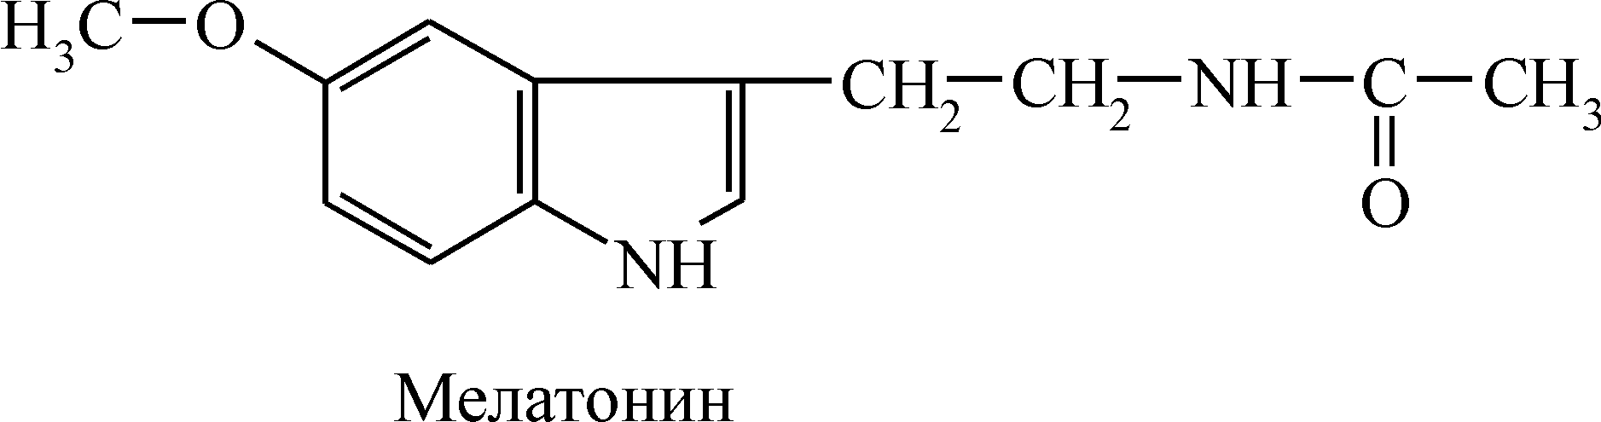
Источником для синтеза мелатонина служит аминокислота триптофан,
Поэтому синтез мелатонина увеличивается ночью и снижается в дневное время. Непосредственным стимулом к повышению скорости синтеза и секреции мелатонина служит норадреналин.
Основной эффект мелатонина – торможение секреции гонадотропинов, в результате чего происходит задержка полового развития. Это осуществляется либо непосредственно на уровне гипофиза, либо через гонадолиберин гипоталамуса. Увеличение светового дня тормозит синтез мелатонина и увеличивает секрецию гонадотропинов, вызывающих рост гонад и образование половых гормонов. Уменьшение светового дня снижает синтез половых гормонов и половую активность. Так как цикл биохимических процессов в железе отражает смену периодов дня и ночи, а также сезонные колебания (продолжительность светового дня зимой и летом), циклическая активность эпифиза представляет собой своеобразные «биологические часы» организма. Кроме торможения секреции гонадотропинов, мелатонин может снижать синтез и других гормонов, например, гормонов надпочечников, иодтиронинов и гормона роста. Биологическое значение этих явлений остается неизвестным. Гормон также оказывает влияние на пигментные клетки, противоположное меланотропину, – гормону средней доли гипофиза. Кроме того, мелатонин оказывает гипогликемическое, гипохолестеринемическое, антиоксидантное, противоопухолевое действие. На протяжении последнего десятилетия установлена важная роль мелатонина в процессе нейрогуморальной регуляции продолжительности жизни: торможение синтеза гормона приводит к снижению продолжительности жизни, а высокий уровень мелатонина в организме коррелирует с ее увеличением.
Имеются данные об образовании в шишковидной железе еще двух гормонов: адреногломерулотропина и ингибитора гонадотропина.

Нарушения гормональной функции эпифиза могут наблюдаться при опухолях. Опухоли эпифиза могут снижать половую функцию либо за счет секреции мелатонина, либо за счет разрушения нервных клеток или приводящих путей, обеспечивающих секрецию гонадолиберина гипоталамуса. С другой стороны, эти и другие близко расположенные опухоли могут повышать половую функцию, разрушая клетки эпифиза.
Гормоны гипоталамуса
Гипоталамус – подбугровая область промежуточного мозга, расположенная книзу от таламуса, в которой осуществляется взаимодействие высших отделов центральной нервной системы и эндокринной системы. Гипоталамус играет ведущую роль в регуляции активности аденогипофиза, а через него – в деятельности периферических желез внутренней секреции. Из гормонов, образуемых нервными клетками гипоталамуса, в настоящее время известно 6 либеринов и 3 ингибирующих гормона (статина). В табл. 19 приведены сведения об идентифицированных к настоящему времени гормонах гипофиза и гипоталамуса.
По химической природе все гормоны гипоталамуса являются низкомолекулярными пептидами или олигопептидами, однако точный аминокислотный состав и первичная структура выяснены только для нескольких гормонов.
Тиреолиберин представляет собой трипептид, который в отличие от классических пептидов не содержит свободной N-концевой аминогруппы и С-концевой карбоксильной группы, поскольку на N-конце находится пироглутаминовая (циклическая) кислота, а С-концевая группа амидирована. Помимо гипоталамуса гормон образуется также в других отделах нервной системы и стимулирует высвобождение не только тиреотропина, но и пролактина. Тиреолиберин оказывает влияние на поведение и терморегуляцию, действуя как антагонист опиоидных пептидов, а также является антидепрессантом.
Таблица 3
Гормоны гипоталамуса и гипофиза
Гормоны гипоталамуса | Гормоны гипофиза
Кортиколиберин | Кортикотропин (адренокортикотропный гормон, АКТГ), [ЛПГ, МСГ]
Тиреолиберин | Тиреотропин (тиреотропный гормон, ТТГ) [ЛТГ]
Соматолиберин | Соматотропин (соматотропный гормон, СТГ, или гормон роста, ГР)
Соматостатин | Соматотропин, [ТТГ, ФСГ, АКТГ]
Гонадолиберин | 1. Лютеотропин (лютеинизирующий гормон, ЛГ)  2. Фоллитропин (фолликулостимулирующий гормон, ФСГ)
Пролактолиберин | Пролактин (ПРЛ, или лактотропный гормон, ЛТГ)
Пролактостатин | Пролактин
Меланолиберин | Меланотропин (меланоцитстимулирующий гормон, интермедин, МСГ)
Меланостатин | Меланотропин
Соматолиберин человека – пептид, состоящий из 44 аминокислотных остатков, стимулирует синтез и секрецию гормона роста гипофиза.
Соматостатин обнаружен в разных отделах головного мозга, в поджелудочной железе, клетках кишечника. Его структура и биологическое действие рассматривались ранее вместе с гормонами поджелудочной железы.
Гонадолиберин, представляющий собой декапептид, контролирует высвобождение двух гормонов передней доли гипофиза – лютропина и фоллитропина. Изменение его секреции под действием сигналов, исходящих из различных отделов мозга, вызывает функциональные сдвиги, обусловленные нарушением секреции гонадотропинов. Гормон обладает антидепрессивным и возбуждающим действиями.
Кортиколиберин является пептидом, включающим 41 аминокислотный остаток. Гормон стимулирует секрецию кортикотропина.
Меланолиберин по своей химической структуре является гексапептидом, а меланостатин представлен или трипептидом или пентапептидом. Меланолиберин оказывает стимулирующее, а меланостатин – ингибирующее действие на синтез и секрецию меланотропина гипофиза. Меланостатин проявляет также антидепрессивный, антинаркотический и другие психотропные эффекты.
Недавно открыт 56-членный нейропептид, обладающий как гонадолибериновой активностью, так и активностью гормона, подавляющего высвобождение пролактина (пролактостатина). Его называют гонадолиберин-ассоциированным пептидом (ГАП).
Химическая природа и механизм действия других гормонов гипоталамуса в настоящее время интенсивно изучается.
Кроме гормонов, регулирующих функцию гипофиза, в гипоталамусе синтезируются окситоцин и вазопрессин, которые транспортируются в заднюю долю гипофиза, где запасаются и откуда секретируются.
Гормоны гипофиза
Гипофиз (мозговой придаток) – небольшая железа, расположенная в турецком седле основной кости черепа. Он состоит из трех долей: передней, средней и задней. Передняя и средняя доли, составляющие аденогипофиз, имеют строение железы и хорошо снабжены сосудами. Задняя доля гипофиза или нейрогипофиз, состоит из нейроглии, тесно связана с областью гипоталамуса многочисленными нервными волокнами и железистыми элементами, образующими гипофизарную ножку.
Гормоны аденогипофиза
В аденогипофизе вырабатываются белковые и полипептидные гормоны, большинство из которых реализует свое действие через другие периферические железы, стимулируя их развитие и функции. Поэтому гормоны гипофиза называются тропными (tropos – поворот, направление, греч.).
Соматотропный гормон (гормон роста, соматотропин, СТГ) – простой белок, состоящий из 191 аминокислотного остатка. Он характеризуется высокой видовой специфичностью – в клетках человека активен только собственный гормон роста человека или высших приматов. Секреция СТГ находится под контролем гипоталамических рилизинг-гормонов – соматолиберина и соматостатина. Соматотропин необходим для линейного роста организма. Он стимулирует дифференцировку и рост тканей, способствует росту скелета, увеличению массы внутренних органов и размеров тепа. Наиболее чувствительна к СТГ хрящевая ткань, особенно расположенная в эпифизарной области трубчатых костей, в которой гормон усиливает процессы пролиферации, синтез коллагена и мукополисахаридов. Это обусловливает рост костей и всего скелета в длину. Гормон роста обладает выраженным анаболическим действием – усиливает синтез ДНК, РНК и белка во многих тканях и обеспечивает положительный азотистый баланс.
Недостаточный биосинтез или секреция СТГ особенно опасна у детей, поскольку нарушает их способность к нормальному росту и приводит к гипофизарной карликовости. В отличие от карликового роста при гипофункции щитовидной железы, обусловливающей кретинизм, гипофизарные карлики не имеют признаков деформации скелета и не страдают умственной отсталостью. При гиперсекреции СТГ у человека, вызванной опухолью передней доли гипофиза, до периода завершения роста скелета развивается гигантизм. Если избыточная секреция соматотропина происходит после завершения роста костей, то развивается акромегалия – непропорциональный рост выступающих частей лица (носа, подбородка), увеличение размеров кистей, стоп, черепа, а также увеличение внутренних органов.
Тиреотропный гормон (тиреотропин, ТТГ) является гликопротеином, который состоит из двух субъединиц – ТТГ-α и ТТГ-β. Тиреотропин регулирует функцию щитовидной железы. Он способствует поглощению клетками щитовидной железы йода и стимулирует синтез и секрецию тиреоидных гормонов. Кроме того, ТТГ в щитовидной железе повышает синтез белков, нуклеиновых кислот, фосфолипидов, вызывает увеличение размеров и количества тиреоидных клеток. Действие тиреотропина осуществляется посредством связывания со специфическими рецепторами плазматических мембран клеток щитовидной железы, в результате чего увеличивается уровень цАМФ, который и обусловливает влияние ТТГ на биосинтез тиреоидных гормонов.
Адренокортикотропный гормон (кортикотропин, АКТГ) представляет собой одноцепочечный полипептид, состоящий из 39 аминокислотных остатков. Кортикотропин стимулирует синтез и секрецию глюкокортикоидов (слабо влияя на секрецию минералокортикоидов), а также обладает жиромобилизующей и меланоцитстимулирующей активностью.
Липотропные гормоны (липотропины, ЛПГ) – гормоны пептидной природы, которые представлены β- и γ-липотропинами. β-Липотропин стимулирует липолиз и мобилизацию жирных кислот, обладает кортикотропной, меланоцитстимулирующей и гипокальциемической активностями и, кроме того, инсулиноподобным действием, выражающимся в повышении скорости утилизации глюкозы в тканях. Стимуляция освобождения жирных кислот из жировой ткани осуществляется через аденилатциклазную систему. Физиологическая роль β-липотропина невелика и перечисленные выше биологические свойства обусловлены главным образом продуктами его распада, образующимися при ограниченном протеолизе β-липотропина: γ-липотропином, α-, β-, γ- и δ-эндорфинами, мет-энкефалином и β-меланоцитстимулирующим гормоном. Эндорфины и энкефалины обладают необычайной способностью подобно морфину снимать болевые ощущения. Эти пептиды, получившие название опиоиды, активно связываются с теми же рецепторами в центральной нервной системе, что и морфиновые опиаты. Они проявляют более высокую (в 18–30 раз) опиоидную активность, чем морфин. Однако роль опиоидных пептидов в организме не ограничивается их болеутоляющим действием. Они воздействуют на сердечно-сосудистую систему, умственное развитие, на процессы обучения и памяти; с ними связывают состояние эйфории и отклонения психической деятельности, которые наблюдаются вследствие повышения содержания некоторых пептидов. Кроме энкефалинов и эндорфинов обнаружено большое количество других эндогенных опиоидных пептидов – α- и β-неоэндорфины, динорфины и др.
Меланоцитстимулирующий гормон (меланотропин, МСГ) секретируется средней долей гипофиза и представлен тремя типами молекул – α-, β- и γ-меланотропинами. Физиологическая роль меланотропинов заключается в стимуляции у млекопитающих меланогенеза, вызывая дисперсию внутриклеточных меланиновых гранул, что приводит к потемнению кожи. Усиленная пигментация кожи у человека при низком уровне глюкокортикоидов (болезни Аддисона) может быть связана с повышенной активностью МСГ в плазме.
Гонадотропные гормоны (гонадотропины). У человека аденогипофиз продуцирует два гонадотропных гормона: фолликулостимулирующий гормон (фоллитропин, ФСГ) и лютеинизирующий гормон (лютропин, ЛГ). Кроме того, в плаценте образуется хорионический гонадотропин человека (ХГЧ). Гонадотропные стимулируют рост и развитие гонад и вместе с половыми гормонами контролируют половое развитие организма и процессы размножения. Гонадотропные функции гипофиза регулируются гипоталамусом, а также в значительной мере контролируются эпифизом. Высвобождение ФСГ и ЛГ стимулируется одним гипоталамическим гормоном – гонадолиберином, секреция которого регулируется половыми гормонами по механизму обратной связи. Секреция ЛГ и ФСГ сильно варьирует в разные фазы полового цикла.
Фоллитропин через аденилатциклазный механизм стимулирует рост фолликулов в яичниках у самок, у самцов стимулирует рост семенных канальцев и семенников, играет важную роль в инициации сперматогенеза.
Лютропин у самок стимулирует овуляцию и образование желтого тела в яичниках, секрецию яичниками эстрадиола и прогестерона, а у самцов – секрецию семенниками тестостерона. Гормон действует на развитие интерстициальной ткани как яичников, так и семенников.
Хорионический гонадотропин человека (ХГЧ) по характеру действия сходен с гормонами гипофиза. Он появляется в крови и моче в ранний период беременности, что лежит в основе многих методов диагностики этого состояния. ХГЧ дополняет действие гормонов гипофиза при стимуляции роста желтого тела в период беременности.
Лактотропный гормон (ЛТГ, пролактин, ПРЛ) представляет собой белок (М.м. 23000), состоящий из одной полипептидной цепи. Секреция пролактина находится под ингибиторным контролем нейромедиатора дофамина, к которому гипофизарные клетки имеют рецепторы. Дофамин не только снижает секрецию пролактина, но и его синтез, подавляя транскрипцию пролактинового гена. В торможении секреции пролактина участвует и гонадолиберин-ассоциированный пептид (ГАП). Что касается положительной регуляции секреции пролактина, то наличие пролактолиберина некоторые авторы ставят под сомнение. Уровень пролактина возрастает на поздних сроках беременности и при лактации.
Основная функция пролактина состоит в стимуляции развития молочных желез и лактации, кроме того гормон усиливает секрецию желтым телом прогестерона, влияет на углеводный и жировой обмен.
Гормоны нейрогипофиза
Нейрогипофиз (задняя доля гипофиза) содержит два гормона – вазопрессин и окситоцин, которые синтезируются в нейронах гипоталамуса, откуда переносятся в заднюю долю гипофиза и поступают в кровь при соответствующей стимуляции. Оба гормона представляют собой нонапептиды, отличающиеся двумя аминокислотами в 3 и 8 положениях.
Вазопрессин (антидиуретический гормон, АДГ). Нервные импульсы, вызывающие секрецию вазопрессина, являются результатом действия ряда различных стимулирующих факторов. Главные физиологические стимулы – это повышение осмоляльности плазмы и кровопотеря.
Вазопрессин влияет главным образом на клетки почечных канальцев и гладкомышечные клетки сосудов. Влияние гормона на почки проявляется в мощном антидиуретическом действии: АДГ стимулирует реабсорбцию воды из гипотонической мочи в дистальных почечных канальцах и собирательных протоках, что приводит к увеличению в моче концентрации Na⁺,Cl⁻, фосфата, общего азота и повышает ее плотность. Вазопрессин стимулирует сокращение гладкой мускулатуры сосудов, оказывая сильное вазопрессорное действие. В норме он контролирует водный баланс организма и осмотическое давление плазмы крови.
При дефиците вазопрессина (вызванном опухолью или инфекцией) развивается несахарный диабет, который характеризуется выделением больших объемов мочи с очень низкой удельной массой (1,002–1,006). Ежесуточно может выводиться 4–5 л мочи (полиурия). При этой патологии нарушается обратный процесс всасывания воды в канальцах почек.
Окситоцин (от греческого слова, обозначающего «быстрое рождение») вызывает сильное сокращение гладкой мускулатуры матки при родах и сокращение мышечных волокон, расположенных вокруг альвеол молочных желез, стимулируя секрецию молока. Кроме того, окситоцин вызывает сокращение мышц кишечника, желчного пузыря, мочеточника и мочевого пузыря. Главными стимулами секреции окситоцина являются нервные импульсы, возникающие при раздражении сосков молочных желез, а также импульсы от сосудов родового канала.
Практическое применение гормонов гипофиза
Все гормоны гипофиза, за исключением тиреотропина, применяются в практической медицине. Кортикотропин используют при гипофункции коры надпочечников и при тех же состояниях, что и кортикостероидные препараты. Соматотропин применяют при нарушениях развития организма, связанных с недостаточностью гормона роста (гипофизарная карликовость). При понижении функции половых желез у мужчин и женщин, при бесплодии применяют аналоги фоллитропина – менопаузный гонадотропин, а также аналог лютропина – хорионический гонадотропин. Для стимуляции процесса лактации в послеродовом периоде используют препарат лактин. Интермедин или меланотропин применяют для лечения дегенеративных изменений сетчатки, пигментного ретинита. К препаратам нейрогипофиза относятся адиурекрин, содержащий вазопрессин и применяемый в качестве антидиуретического средства при несахарном диабете, а также окситоцин и его аналоги – для вызывания и стимуляции родовой деятельности.
Тканевые гормоны
Рассмотренные выше гормоны продуцируются специфическими железами, и большинство из них оказывает действие на многие органы или регулирует общие для всего организма системы и процессы. Тканевые гормоны, или гормоны местного действия, образуются клетками различных органов и тканей и их влияние ограничивается одним органом или небольшой частью тела. К гормонам местного действия относятся гистамин и серотонин, простагландины, кинины, гормоны пищеварительного тракта.
Простагландины
Простагландины впервые были обнаружены У.Эйлером в предстательной железе барана, откуда и получили свое название (от англ. prostate gland – предстательная железа). В дальнейшем было показано, что простагландины находятся во всех органах и тканях, за исключением эритроцитов, и оказывают влияние на множество физиологических функций. Они содержат в молекуле 20 атомов углерода, пять из которых образует циклопентановое кольцо. По особенностям химического строения простагландины делят на 4 группы: ПГЕ, ПГF, ПГА, ПГВ. Кроме того, в каждой группе различают индивидуальные простагландины, обозначаемые цифрой, указывающей на число двойных связей в молекуле (ПГЕ₁, ПГЕ₂ и т.д.). Буквы α и β после цифровых индексов (в простагландинах группы F) указывают ориентацию гидроксильной группы при С-9. Все природные простагландины F типа имеют α-конфигурацию гидроксильной группы. Предшественниками простагландинов являются полиненасыщенные 20-углеродные жирные кислоты. Так, эйкоза-8,11,14-триеновая (гомо-γ-линолевая) кислота является предшественником ПГЕ₁ и ПГF_{1α}, эйкоза-5,8,11,14-тетраеновая (арахидоновая) кислота – ПГЕ₂ и ПГF_{2α}, а эйкоза-5,8,11,14,17-пентаеновая кислота – ПГЕ₃ и ПГF_{3α}. Образование этих кислот в тканях происходит из линолевой кислоты, которая не синтезируется в животном организме и должна поступать с пищей. В организме линолевая кислота превращается преимущественно в арахидоновую кислоту, которая наряду с три- и пентаеновыми жирными кислотами входит в состав внутриклеточных фосфоглицеридов. Поскольку арахидоновая кислота составляет большую часть С₂₀-полиненасыщенных жирных кислот в фосфолипидах тканей, то наиболее распространенными простагландинами являются ПГЕ₂ и ПГF_{2α},
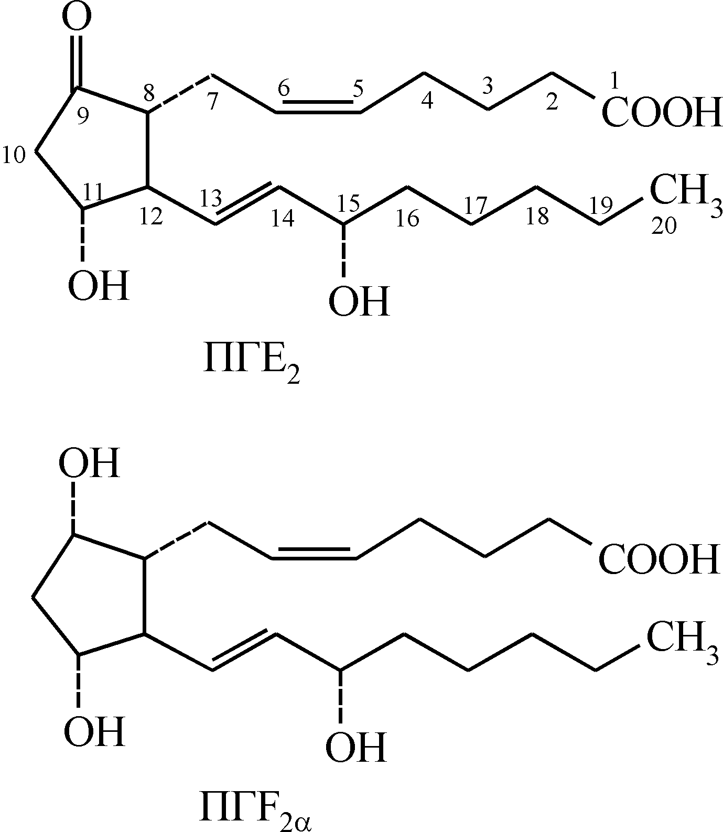
Биосинтез простагландинов начинается с высвобождения арахидоновой кислоты из фосфоглицеридов под действием тканевой фосфолипазы А₂ (реже фосфолипазы С), которое лимитирует скорость всего процесса синтеза. Как указывалось ранее, этот фермент ингибируется глюкокортикоидами, которые, снижая таким путем образование простагландинов, оказывают противовоспалительный эффект. Фосфолипаза А₂ является Ca²⁺-зависимым ферментом и активируется путем цАМФ-зависимого фосфорилирования. Поэтому все гормоны и нейромедиаторы, взаимодействующие с аденилатциклазой или кальциевыми каналами, будут регулировать синтез простагландинов. Вторая стадия биосинтеза катализируется циклооксигеназой или липооксигеназой и, в зависимости от этого, может дать начало простагландинам и тромбоксанам (Тх, имеющим шестичленный гетероцикл), либо лейкотриенам (ЛТ) по схеме:
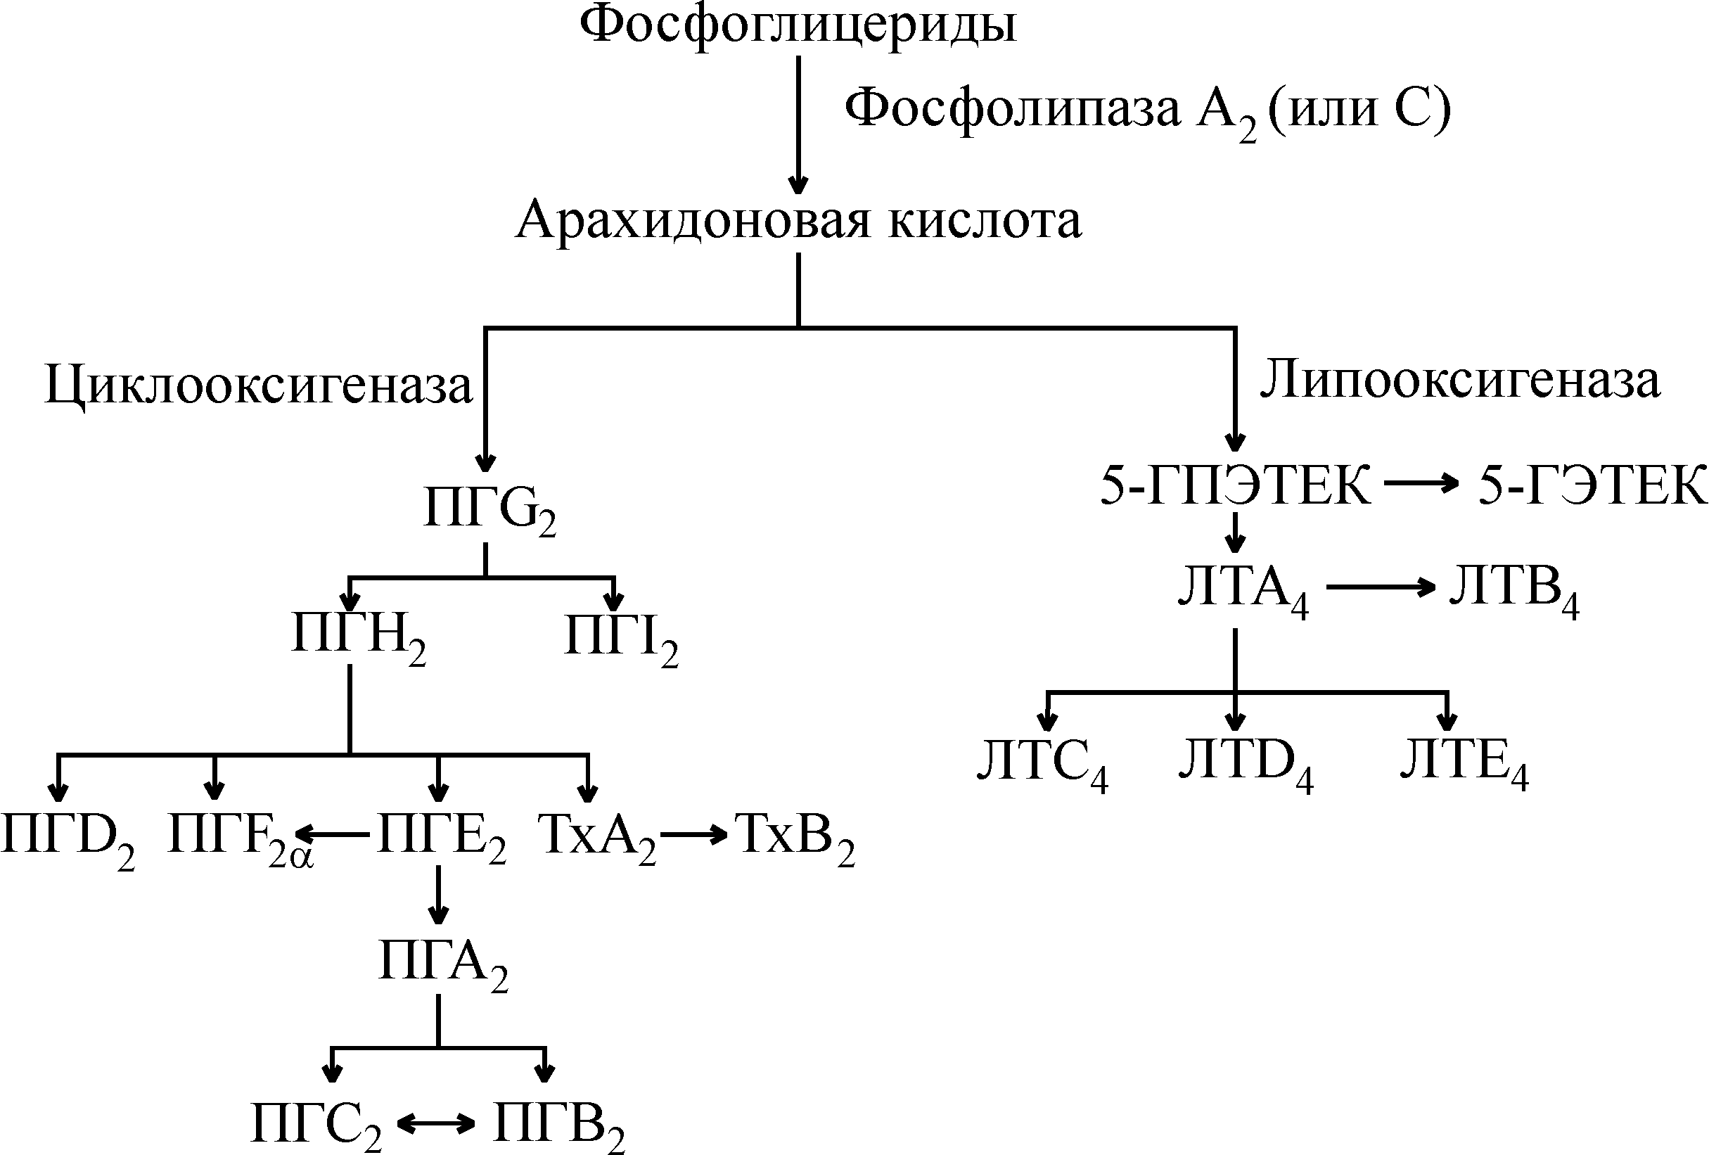
Все метаболиты арахидоновой кислоты, будь-то продукты циклооксигеназного или липооксигеназного пути, имеют общее название – эйкозаноиды. Циклооксигеназа жирных кислот входит в состав простагландинсинтетазы – полиферментного комплекса микросомальных мембран клеток тканей. Нестероидные противовоспалительные средства, такие как ацетилсалициловая кислота, индометацин, диклофенак ингибируют циклооксигеназу, подавляя синтез простагландинов. Первые два этапа биосинтеза протекают одинаково во всех тканях, способных синтезировать простагландины, а дальнейшие превращения его промежуточных продуктов (эндоперекисей) определяются типом ткани, в которой они образовались. В большинстве из них синтезируются простагландины Е и F типов. Тромбоциты, селезенка, легкие образуют тромбоксаны, а в стенке кровеносных сосудов, сердечной мышце, ткани матки образуется простациклин (ПГI₂).
Образование лейкотриенов по липооксигеназному пути осуществляется через промежуточный продукт – 5-ГПЭТЕК (5-гидропероксиэйкозатетраеновую кислоту). Лейкотриены также содержат 20 углеродных атомов, однако у них отсутствует циклическая структура. Они образуются в лейкоцитах и тучных клетках, принимающих участие в реакциях гиперчувствительности. Все эйкозаноиды, несмотря на короткий период полужизни (от 40 с для тромбоксана до 15 мин для простагландинов), обладают необычайно широким спектром действия и высокой биологической активностью.
Простагландины действуют на гладкую мускулатуру желудочно-кишечного тракта, репродуктивной ткани, сосудов, бронхов, модулируя активность других гормонов, процессы воспаления.
Простагландины типа Е и F вызывают противоположные эффекты: ПГЕ₂ способствует расширению сосудов и уменьшает артериальное давление, а ПГF_{2α} вызывает сужение кровеносных сосудов и повышение давления. Простагландины типа F, ПГG₂, ПГН₂ вызывают сокращение, а простагландины типа Е расслабление мышц бронхов и трахеи. ПГF_{2α} стимулирует сократительную функцию матки в период беременности, что нашло применение в клинической практике для стимуляции родов. Простагландины, особенно ПГЕ₂, обладают мощным стимулирующим действием на двигательную активность кишечника, кроме того ПГЕ₂ снижает секрецию НСl и препятствует развитию язв слизистой желудка и кишечника. Для физиологического статуса организма особое значение имеет соотношение тромбоксан/простациклин, поскольку они обладают прямо противоположным действием на два важных процесса: простациклин расслабляет гладкую мускулатуру сосудистой стенки и является мощным ингибитором агрегации тромбоцитов, а тромбоксан, наоборот, сокращает гладкую мускулатуру сосудов и способствует агрегации тромбоцитов. В условиях патологии или под влиянием фармакологических средств это соотношение может сдвигаться в любую сторону. Ацетилсалициловая кислота и индометацин тормозят образование тромбоксана и агрегацию тромбоцитов, оказывая антитромботическое действие. Главный эффект тромбоксана заключается в мобилизации внутриклеточных запасов Ca²⁺, который, в свою очередь, опосредует выброс содержимого и стимуляцию сократительных белков тромбоцитов. Простациклин, повышая уровень цАМФ, препятствует как мобилизации Ca²⁺, так и синтезу тромбоксана.
Эйкозаноиды привлекают особое внимание в связи с проблемами воспаления и аллергии. Простагландины расширяют капилляры и увеличивают их проницаемость, в результате чего развивается покраснение и отечность в очаге воспаления. Лейкотриены способствуют поступлению лейкоцитов и их скоплению в месте воспаления, стимулируют их фагоцитарную активность и секрецию ими лизосомальных ферментов. Эффекты лейкотриенов связаны с иммунными реакциями, анафилаксией и деятельностью гладких мышц. В частности, они способствуют сокращению гладкой мускулатуры органов желудочно-кишечного тракта, регулируют тонус сосудов, обладая сосудосуживающим действием, способствуют повышению проницаемости сосудов.
Вариабельность картины действия простагландинов связывают с их влиянием на обмен веществ через разные рецепторы и разные внутриклеточные посредники: цАМФ, цГМФ и ионы Ca²⁺. Так, стимуляция простагландинами биосинтеза стероидных гормонов в надпочечниках и секреции инсулина поджелудочной железой осуществляется через активацию аденилатциклазы мембран этих клеток. В то же время в жировой ткани они тормозят липолиз, снижая образование цАМФ. Регулирующее действие ПГF_{2α} на сокращение гладких мышц матки, бронхов и кишечника осуществляется через цГМФ или ионы Ca²⁺.
Простагландины нашли широкое применение в медицинской практике. Динопрост (энзапрост) – основной представитель группы простагландинов, используется в акушерской практике для прерывая беременности и как родостимулирующее средство. Препараты простагландина Е₂ (простенон) применяются при гипертонии, бронхиальной астме, хроническом гломерулонефрите.
Тканевые гормоны-пептиды
Важную роль в организме играют две взаимосвязанные системы пептидов, регулирующих гемодинамику – калликреин-кининовая и ренин-ангиотензиновая.
Пептиды калликреин-кининовой системы, получившие название кинины, сходны по строению и биологическим свойствам. Важнейшими представителями кининов являются нонапептид брадикинин и декапептид каллидин. Кинины образуются из общих белков-предшественников, называемых кининогенами, в результате действия протеолитических ферментов калликреинов, широко распространенных в тканях и жидкостях организма, включая кровь. Под действием калликреинов плазмы из кининогенов образуется брадикинин, а продуктом действия калликреина тканей является каллидин. Время полужизни образующихся кининов составляет всего 20–30 с. Разрушаются они протеолитическими ферментами крови и тканей – кининазами, гидролизующими в кининах пептидные связи.
Кинины обладают способностью расслаблять гладкую мускулатуру сосудов, вызывая снижение артериального давления, брадикинин является самым сильным сосудорасширяющим веществом в организме. Кроме того, кинины вызывают сокращение гладких мышц бронхов, матки, кишечника, повышают проницаемость капилляров, раздражают внутричерепные сосудистые баро- и болевые рецепторы. Считают, что кинины наряду с гистамином и простагландинами участвуют в развитии воспалительной реакции.
Ренин-ангиотензиновая система является антагонистом по отношению к калликреин-кининовой системе. Пептид этой системы – ангиотензин II синтезируется в неактивной форме в виде ангиотензиногена (гликопротеина крови). Последний под влиянием фермента ренина, образующегося в почках, превращается в ангиотензин I и затем – в ангиотензин II, который является одним из самых мощных активных сосудосуживающих веществ, вследствие чего он повышает артериальное давление. Кроме того, ангиотензин II стимулирует секрецию альдостерона, а также вазопрессина и этим определяется его роль в регуляции водно-солевого обмена. Ренин-ангиотензиновая система играет важную роль при восстановлении объема крови. В результате определенного соотношения пептидов калликреин-кининовой системы и ренин-ангиотензиновой системы поддерживается тот или иной уровень давления крови.
В настоящее время в клинике применяется ряд препаратов, ингибирующих калликреин и другие протеазы, и тем самым тормозящих превращение кининогенов в кинины (контрикал, пантрипин, гордокс), которые применяют при остром и хроническом панкреатите, в комплексной терапии ишемической болезни сердца.
Зачетные вопросы по теме.
- Назовите центральные и периферические железы внутренней секреции.
- Что такое гормоны и гормоноподобные вещества?
- Как классифицируются гормоны по химической природе?
- Какие общие свойства присущи гормонам?
- Понятие о клетках-мишенях.
- Напишите схему нейроэндокринных взаимосвязей. Объясните принцип механизма обратной связи в регуляции биосинтеза и секреции гормонов.
- Назовите общие механизмы действия проникающих и непроникающих в клетку гормонов, локализацию их рецепторов.
- Механизм передачи гормонального сигнала посредством циклических нуклеотидов. Аденилатциклазная и гуанилатциклазная системы.
- Механизм гормональной регуляции обмена Са²⁺.
- Мембранный тип действия гормонов.
- Механизм действия проникающих внутрь клеток гормонов.
- Гормоны щитовидной железы. Синтез и секреция йодтиронинов, механизм действия, биологические функции. Нарушения функции щитовидной железы. Практическое применение тиреоидных гормонов.
- Гормоны – регуляторы гомеостаза кальция и фосфатов в организме. Регулирующее действие паратгормона и кальцитонина на фосфорно-кальциевый обмен. Нарушения функции паращитовидных желез. Фармпрепараты гормонов, регулирующих обмен кальция и фосфатов.
- Гормоны поджелудочной железы. Инсулин, химическая природа, синтез и секреция.
- Действие инсулина. Нарушения гормональной функции поджелудочной железы. Инсулиновая недостаточность. Препараты инсулина.
- Глюкагон, химическая природа, синтез и секреция. Действие глюкагона на обмен веществ.
- Гормоны мозгового вещества надпочечников, их химическая природа и биологическое действие. Нарушение функции мозгового вещества надпочечников. Практическое применение катехоламинов.
- Гормоны коры надпочечников. Химическое строение, механизм действия и биологические эффекты глюкокортикоидов.
- Химическая природа и действие минералокортикоидов.
- Нарушения гормональной функции коры надпочечников.
- Препараты кортикостероидов и их применение в медицинской практике.
- Гормоны половых желез. Химическое строение и бимологическое действие андрогенов. Нарушение андрогенной функции семенников. Применение в медицинской практике андрогенов и анаболическх стероидных препаратов.
- Женские половые гормоны. Химическая структура и биологические функции эстрогенов и прогестинов. Нарушения гормональной функции яичников. Применение препаратов женских половых гормонов в медицине.
- Гормоны тимуса, химическая характеристика и биологическая роль.
- Гормоны эпифиза, химическая природа и биологическое действие.
- Характеристика гормонов гипоталамуса, их биологическая роль.
- Гормоны аденогипофиза, химическая природа и биологическое действие.
- Химическая характеристика и действие гормонов нейрогипофиза. Нарушение гормональной функции нейрогипофиза.
- Применение гормонов гипофиза в медицинской практике.
- Тканевые гормоны, их химическая природа и биологическое действие: эйкозаноиды, гормоны-пептиды.

Тестовые задания для самопроверки усвоения темы.
1. Причиной инсулиннезависимого диабета (ІІ типа) является:
1 – сниженный синтез инсулина
2 – повышенный синтез инсулина
*
3 – нарушение структуры и функции инсулиновых рецепторов
4 – повышенный синтез адреналина
2. Укажите основные направления тиреоидных гормонов:
*
1 – стимуляция роста и развития организма, формирования иразвития тканевых структур и органов
2 – влияние на образование лимфоидных клеток
3 – влияние на фосфорно-кальциевый обмен
*
4 – стимуляция энергетического обмена в тканях
3. Выберите утверждения, характеризующие действие глюкагона
1 – снижает концентрацию цАМФ в клетках-мишенях
*
2 – повышает концентрацию цАМФ в клетках-мишенях
*
3 – стимулирует гликогенолиз в печени
4 - стимулирует синтез белков в печени
4. Укажите гормоны, которые стимулируют липолиз в жировой ткани
1 – инсулин
*
2 – глюкагон
*
3 – адреналин
4 – вазопрессин
5 – АКТГ
5. Выберите утверждения, правильно характеризующие действие андрогенов
*
1 – стимулирует синтез белка в клетках-мишенях
2 – повышает уровень глюкозы в крови
*
3 – обеспечивают развитие первичных и вторичных половых признаков
*
4 – стимулируют аэробный распад углеводов
*
5 – стимулируют липолиз
6. У больного выявлена гипернатриемия, гипертензия, гипокалиемия. Укажите возможную причину такого состояния?
*
1 – гиперальдостеронизм
2 – гипоальдостеронизм
3 – болезнь Аддисона
*
*
*
4 – Базедова болезнь
7. Выберите гормоны, которые вырабатываются аденогипофизом
*
*
1 – соматотропин
*
2 – кортиколиберин
3 – вазопрессин
*
4 – тиреотропин
*
5 – АКТГ
8. У больного с синдромом Иценко-Кушинга в крови увеличено содержание кортизола. Функция какой эндокринной железы нарушается при этой патологии?
*
1 – коркового вещества надпочечников
2 – мозгового вещества надпочечников
3 – поджелудочной железы
4 – гипофиза
5 – щитовидной железы
9. У больного 40 лет при анализе мочи определили ее низкую плотность. Уровень какого гормона в крови больного нужно определить для уточнения диагноза?
1 – инсулина
*
2 – вазопрессина
3 – кортизола
4 – альдостерона
5 – кальцитонина
10. Больного ревматоидным артритом лечат гидрокортизоном. Какой фермент участвует в реализации противовоспалительного действия гормонов?
*
1 – фосфолипаза А₂
2 – циклооксигеназа
3 – аминоацил-тРНК-синтетаза
4 – гексокиназа
5 – липопротеинлипаза

